Федеральное государственное образовательное бюджетное учреждение

высшего образования

**«Финансовый университет**

**при Правительстве Российской Федерации»**

**(Финансовый университет)**

**Департамент анализа данных, принятия решений и финансовых технологий**

**Контрольная работа по дисциплине «Организация вычислительных систем»**

**По теме «D-Link и Cisco Packet Tracer»**

**Выполнил:**

Студент группы ПИ19-4

Деменчук Г.М.

**Проверил:**

Медведев А.В.

**Москва 2020**

Table of Contents

Скриншоты прохождения теста D-link 4

Сертификат об окончании курса 4

Тест «Базовые понятия сетевых технологий» 4

Тест «Модели сетевого взаимодействия» 5

Тест «Физический уровень модели OSI» 5

Тест «Топологии компьютерных сетей» 6

Тест «Канальный уровень модели OSI» 7

Тест «Адресация сетевого уровня» 8

Отчет по пользователю 9

Практические работы Cisco 10

Практическая работа 1-1 10

Задание 1 11

Практическая работа 2-1 12

Практическая работа 2-2 14

Практическая работа 3-1 15

Задание 4.1 16

Практическая работа 4-1 18

Практическая работа 4-2 19

Задание 2 23

Практическая работа 5-1-1 25

Задание 5.1 28

Практическая работа 5-1-2 30

Практическая работа 5-2-1 32

Практическая работа 5-2-2 34

Практическая работа 5-3 37

Практическая работа 6-1-1 39

Практическая работа 6-1-2 40

Практическая работа 6-2-1a 43

Практическая работа 6-2-1b 45

Практическая работа 6-2-2 46

Практическая работа 7-1-1 48

Практическая работа 7-2 50

Практическая работа 7-3-1 53

Практическая работа 7-4 55

Практическая работа 8-1 57

Практическая работа 8-2 60

Практическая работа 8-3 60

Практическая работа 8-4 61

Практическая работа 8-5 61

Практическая работа 9.1 62

Практическая работа 9.2 62

Практическая работа 9.3 63

Практическая работа 9.4 63

Практическая работа 9.5 64

Практическая работа 9.6 64

Практическая работа 10.1 65

Практическая работа 10.2 65

Практическая работа 10.3 66

Практическая работа 10.4 66

# Скриншоты прохождения теста D-link

## Сертификат об окончании курса

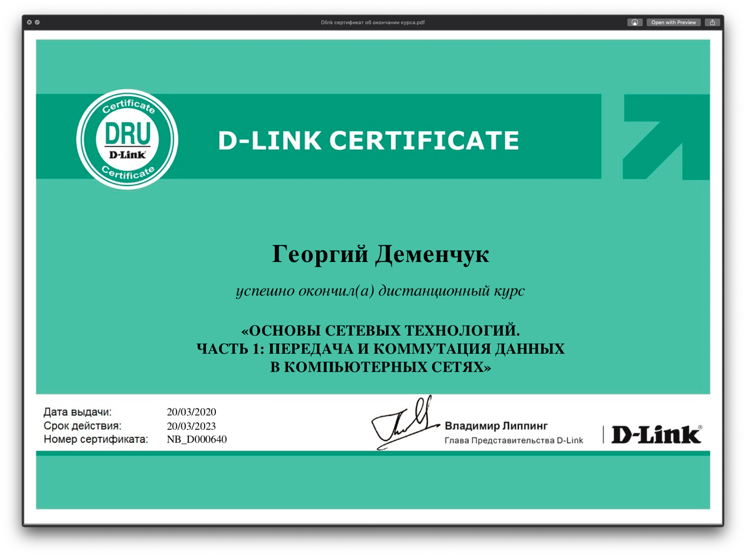

Тест «Базовые понятия сетевых технологий»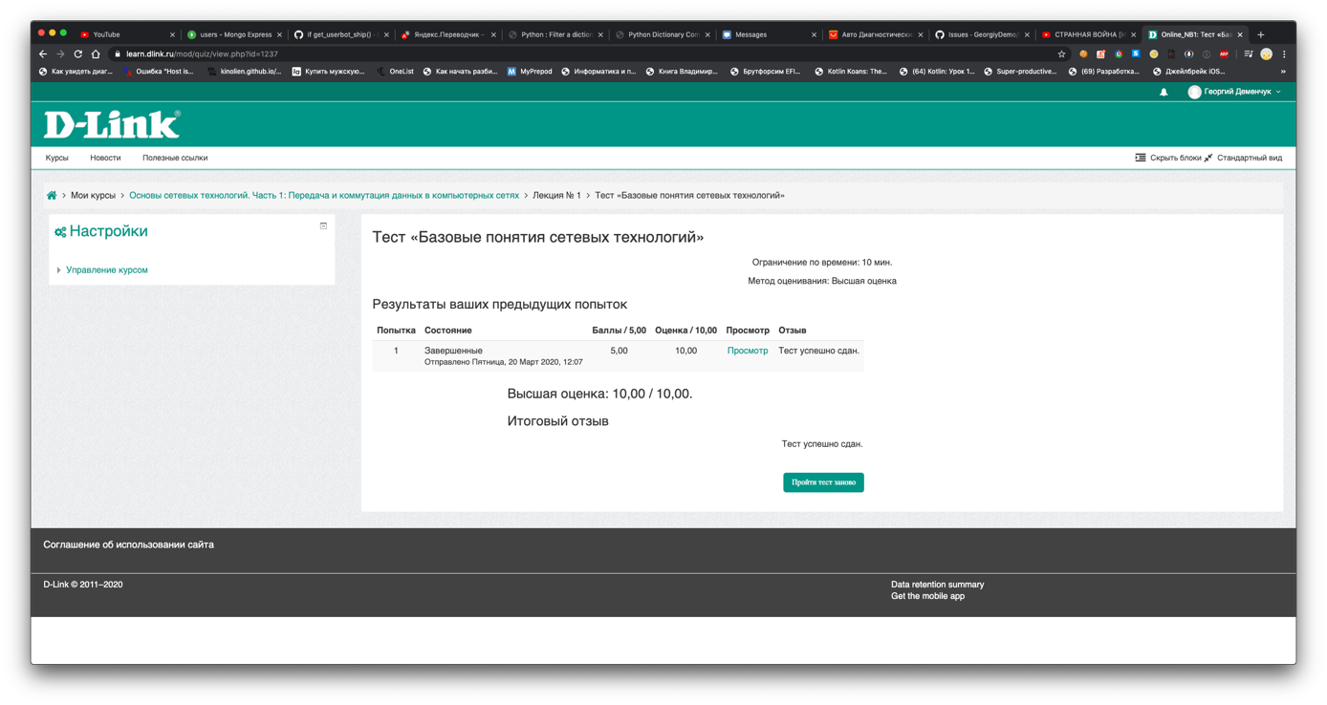

## Тест «Модели сетевого взаимодействия»

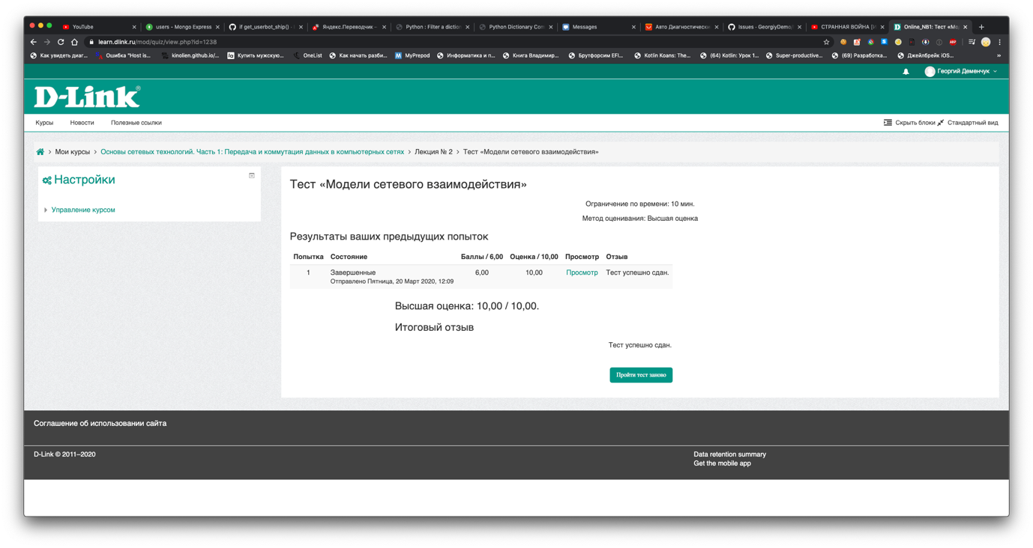

## Тест «Физический уровень модели OSI»

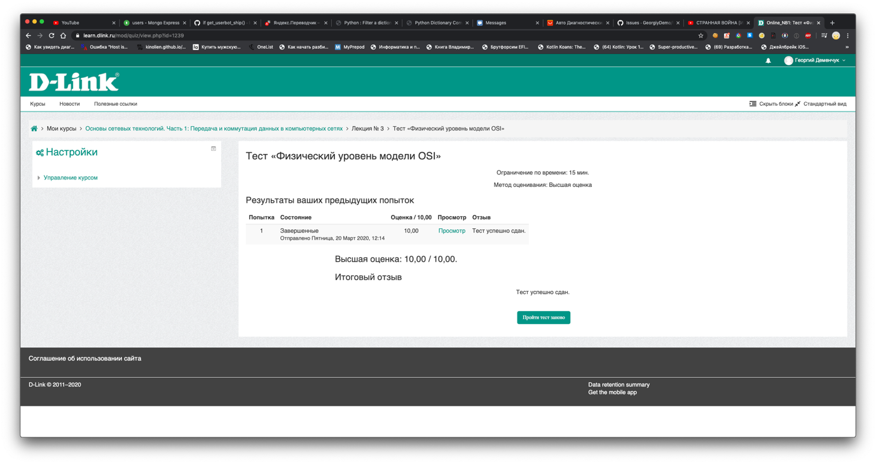

## Тест «Топологии компьютерных сетей»

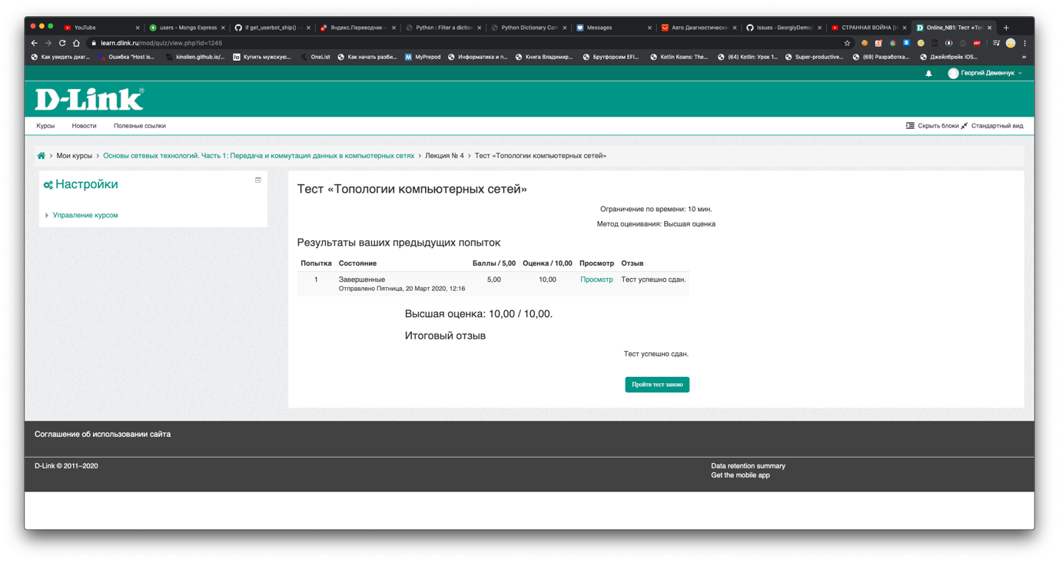

## Тест «Канальный уровень модели OSI»

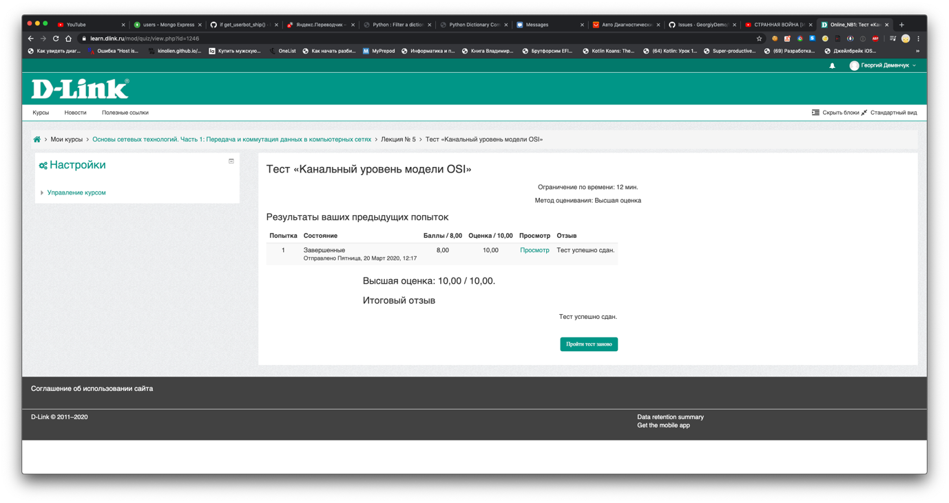 Тест «Технологии коммутации»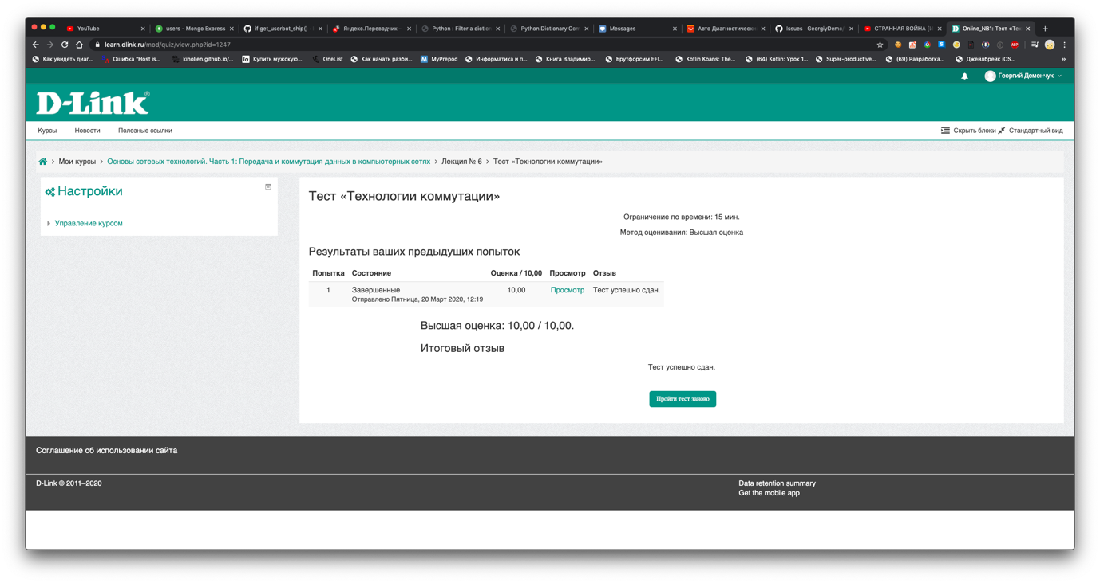

Тест «Адресация сетевого уровня»

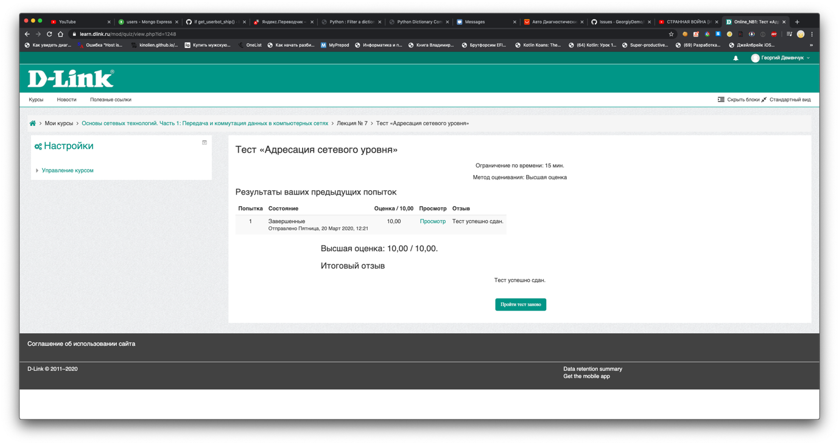 Итоговый тест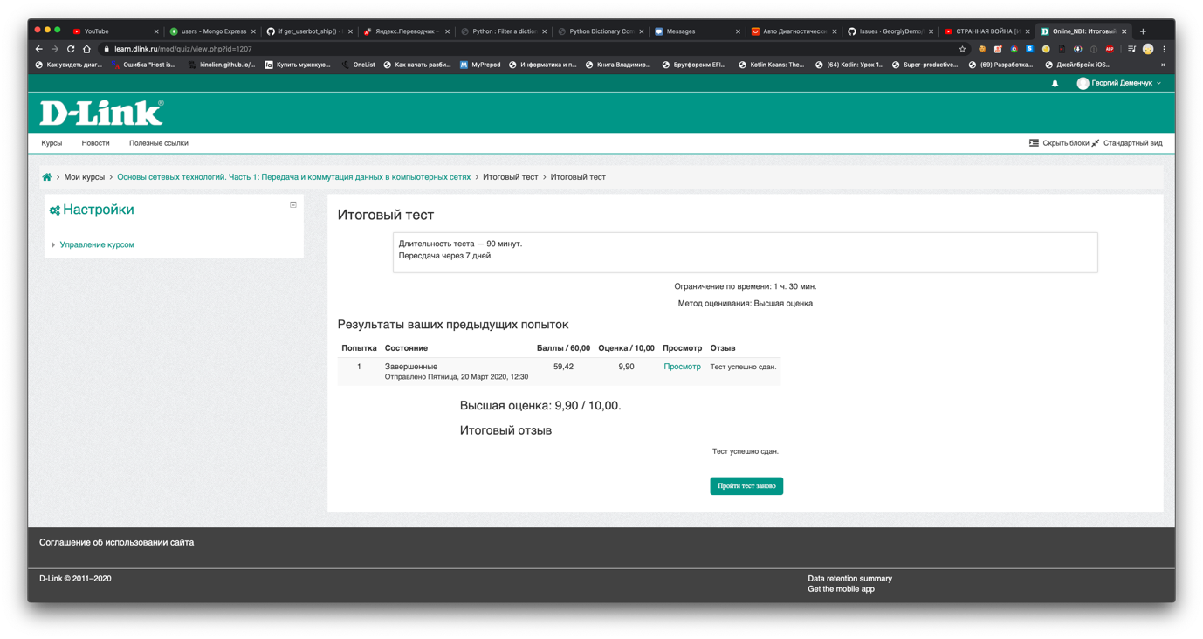

Отчет по пользователю 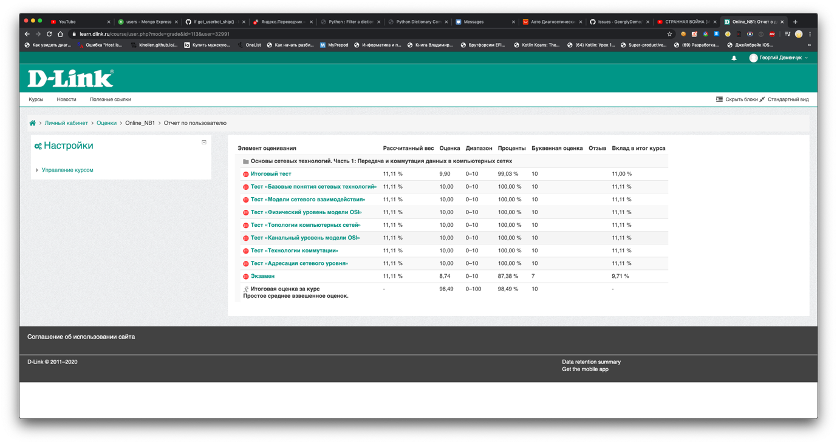 Список ранее выданный сертификатов 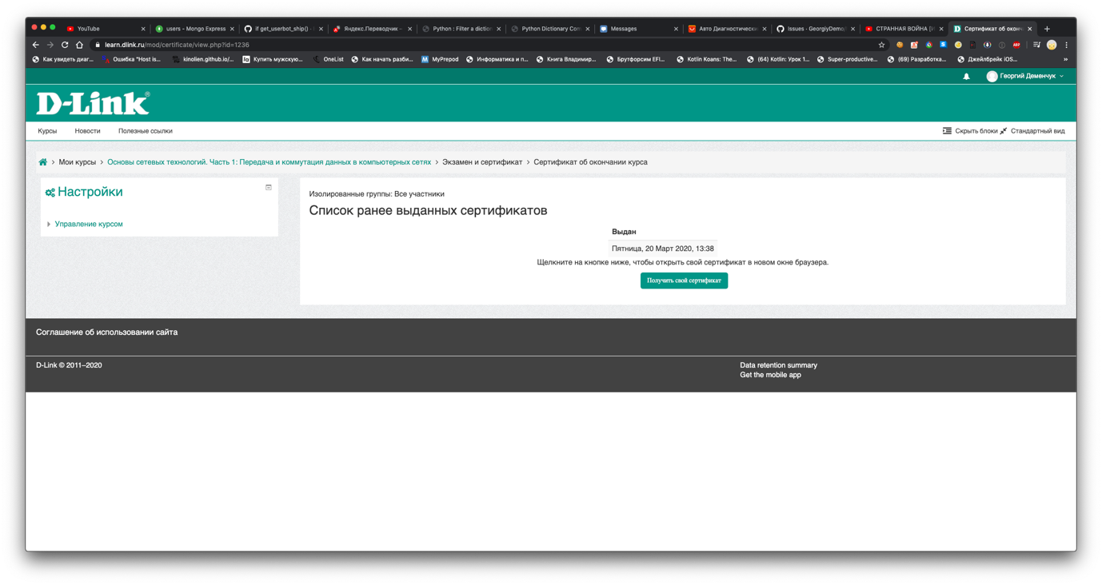

# Практические работы Cisco

## Практическая работа 1-1

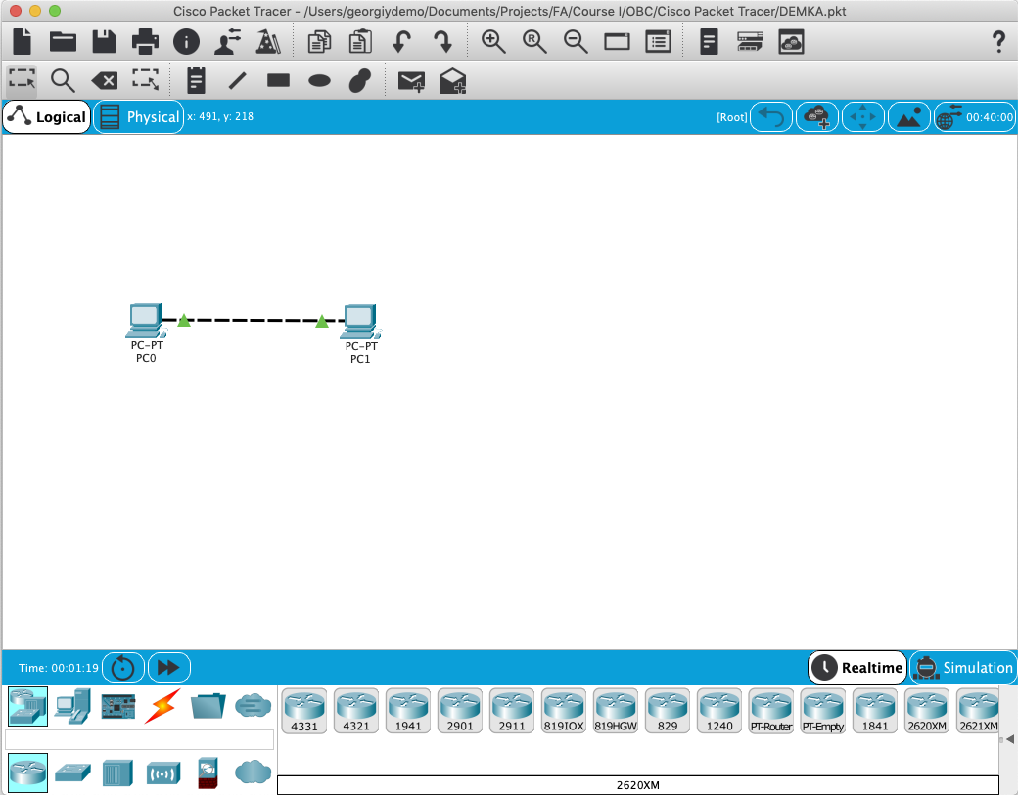

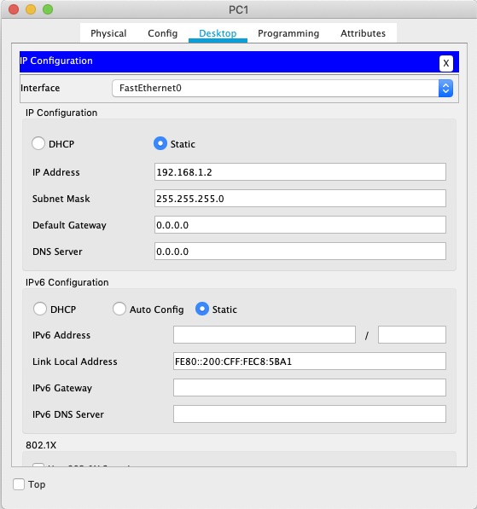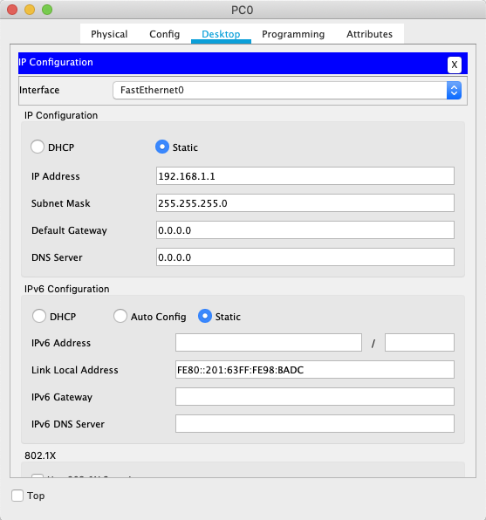

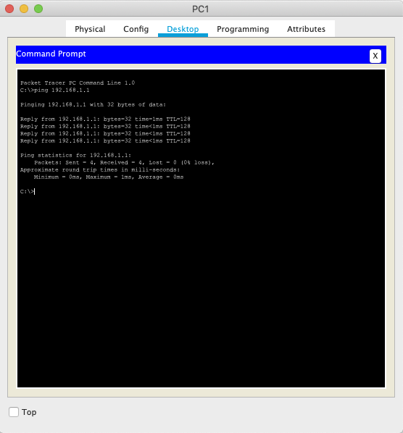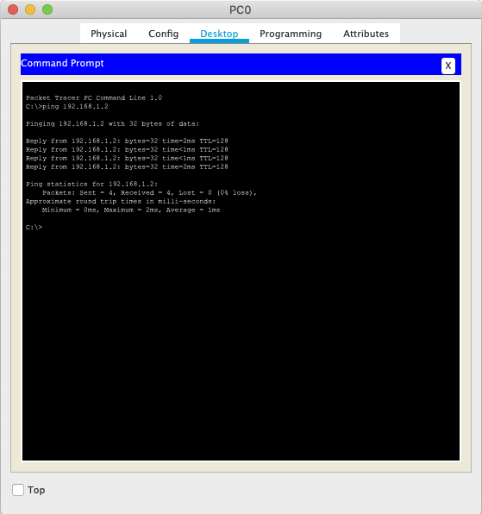

## Задание 1

Аналогично практике 1-1

## Практическая работа 2-1

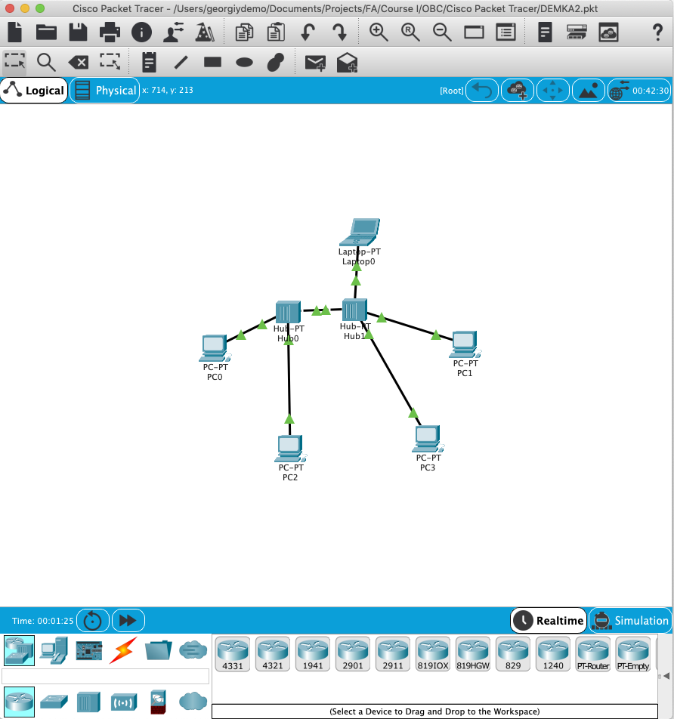

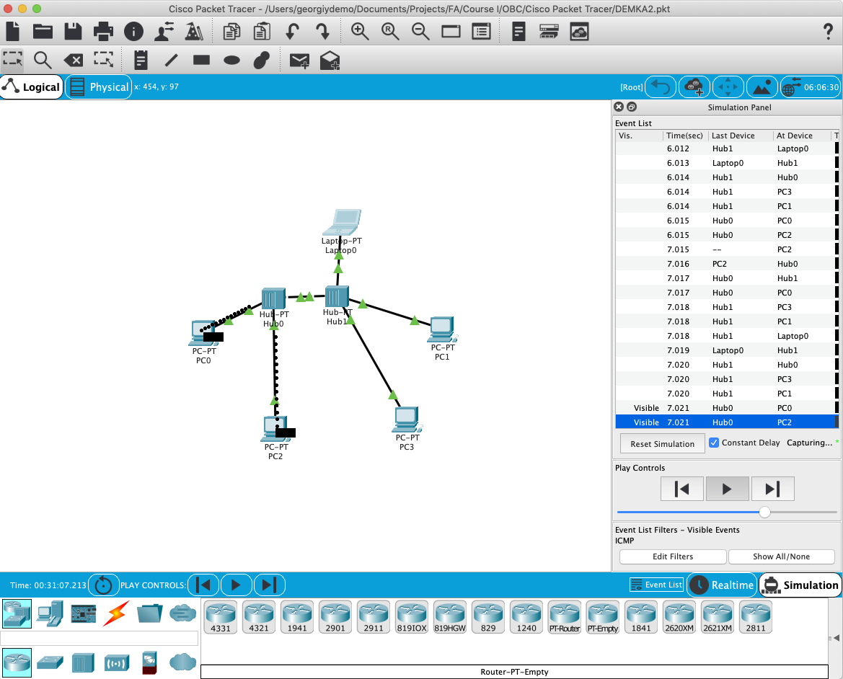

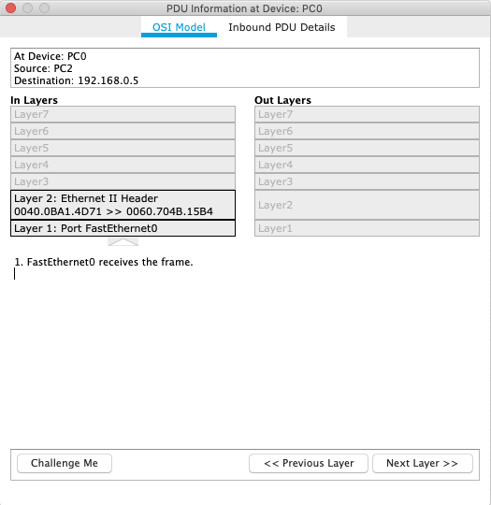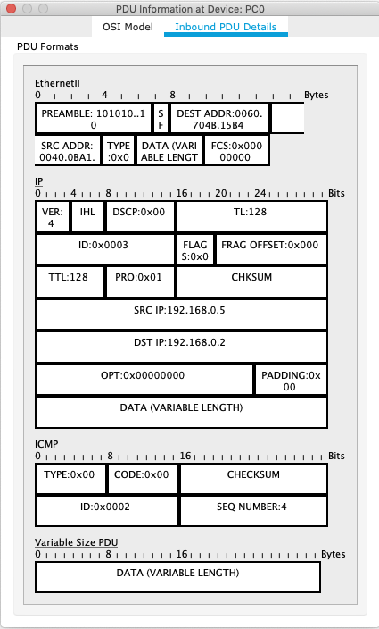

## Практическая работа 2-2

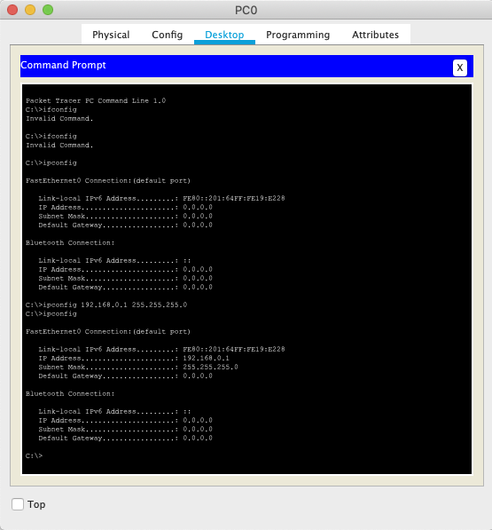

## Практическая работа 3-1

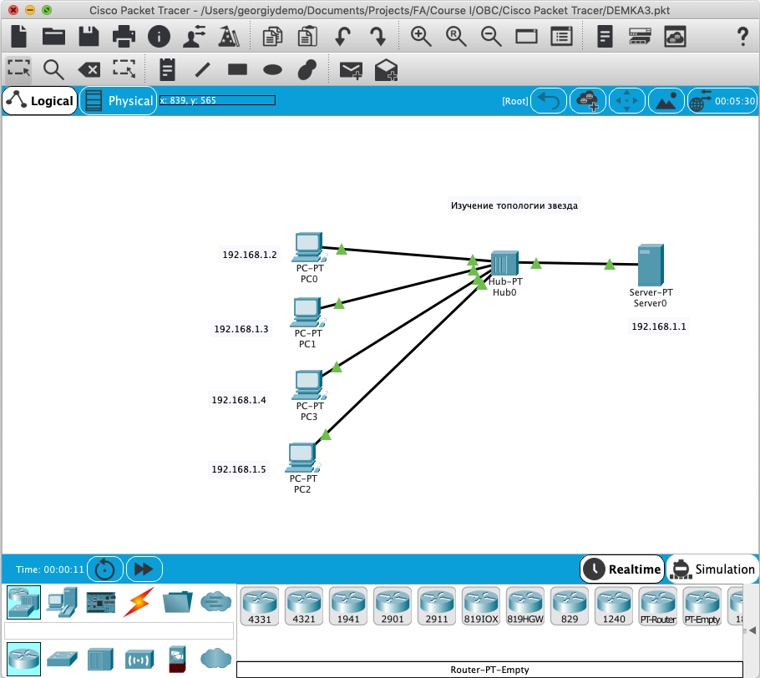

## Задание 4.1

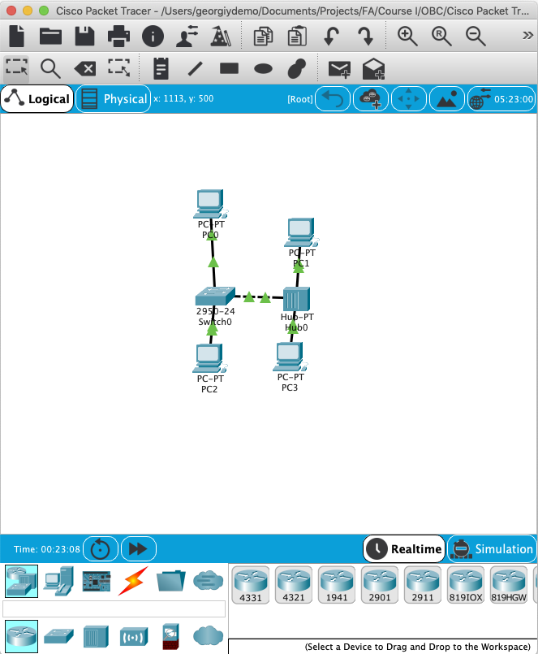

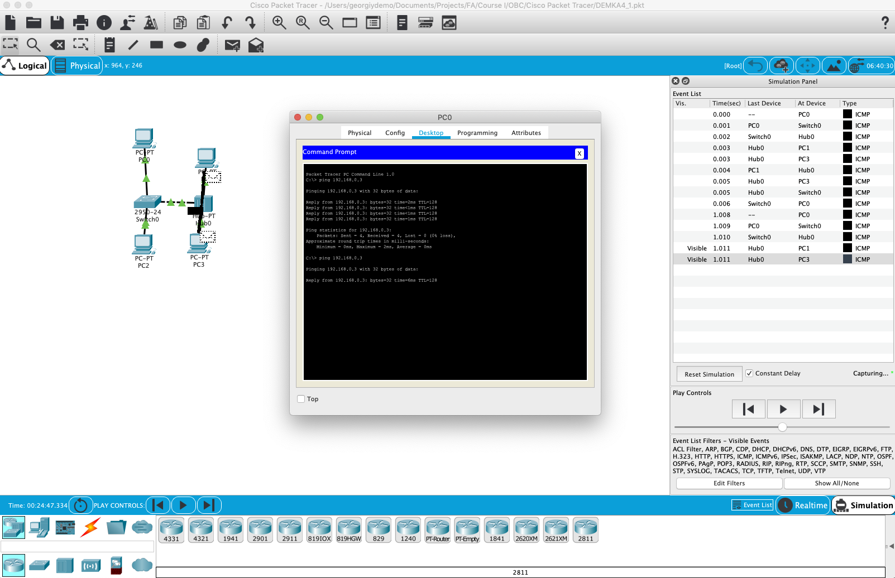

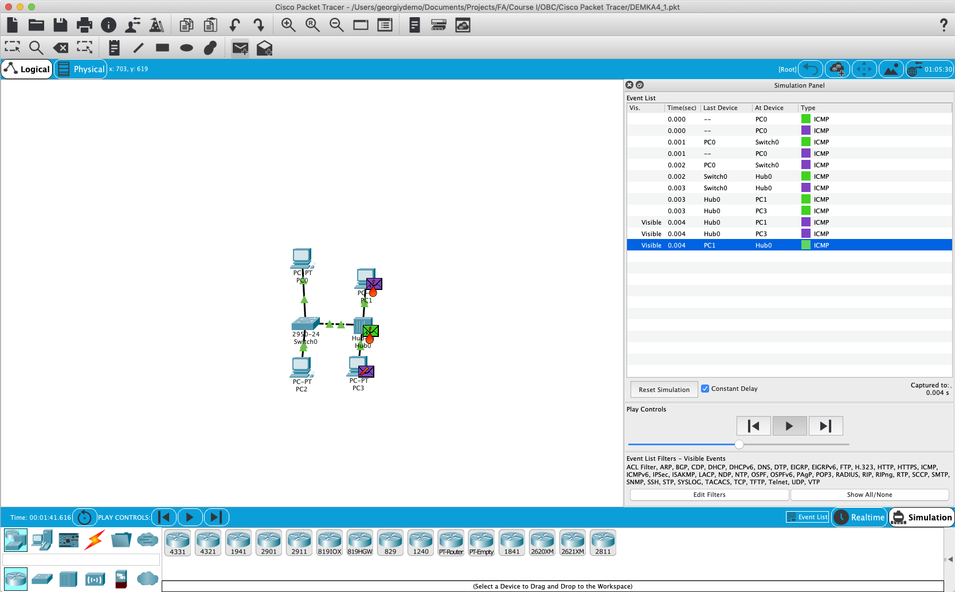

## Практическая работа 4-1

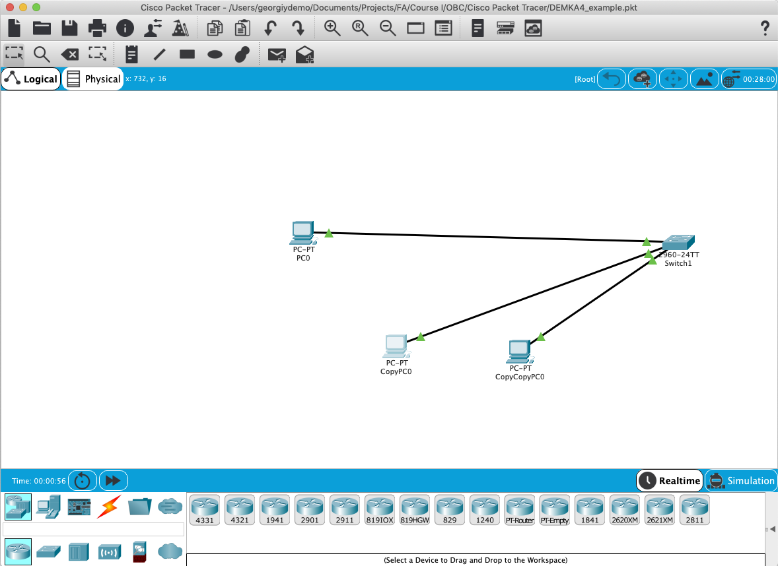

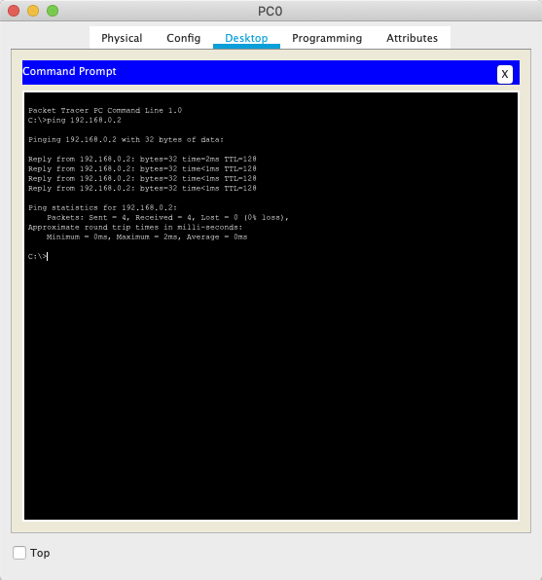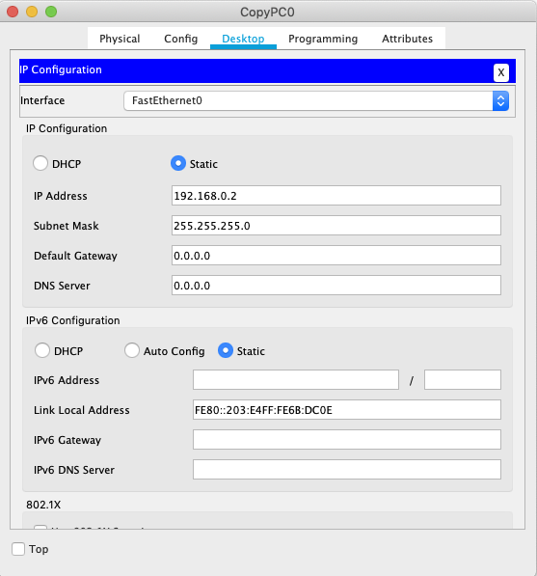

## Практическая работа 4-2

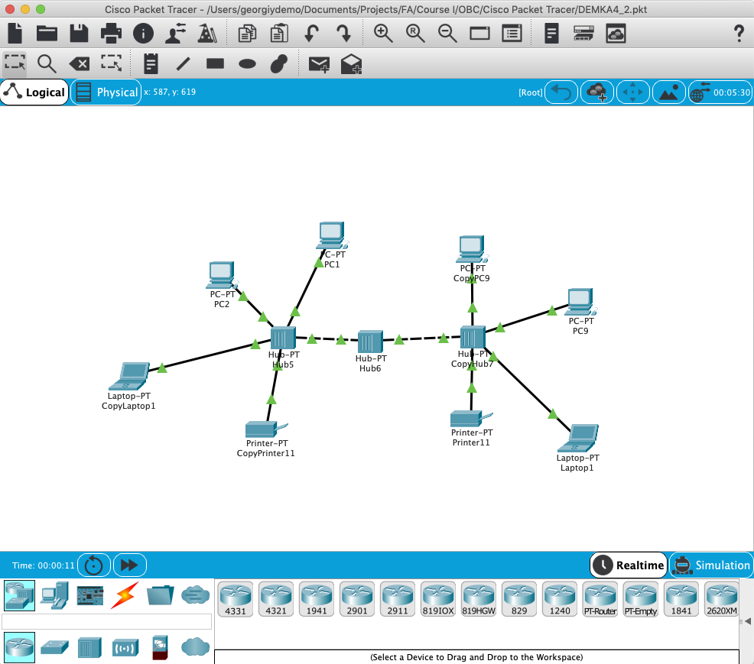

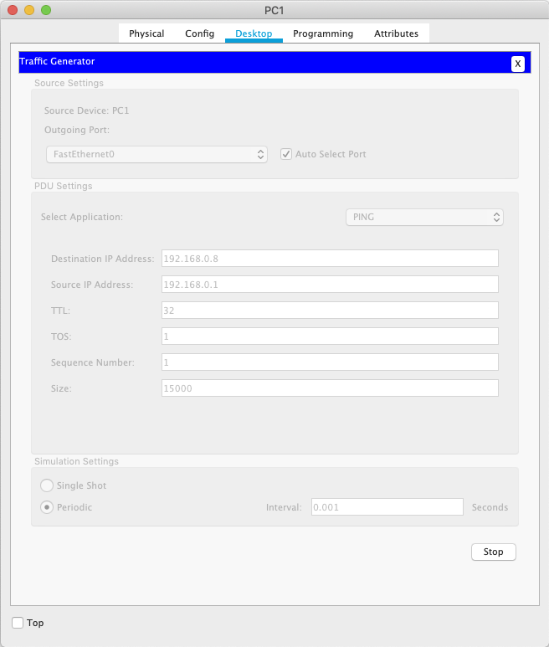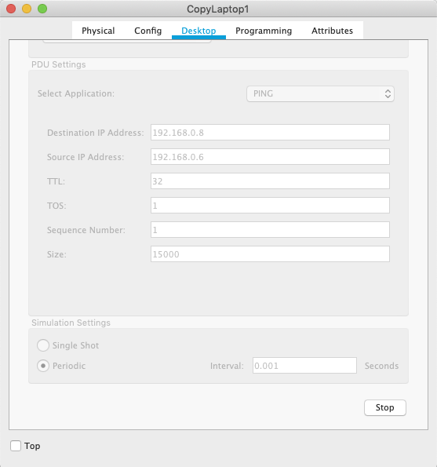

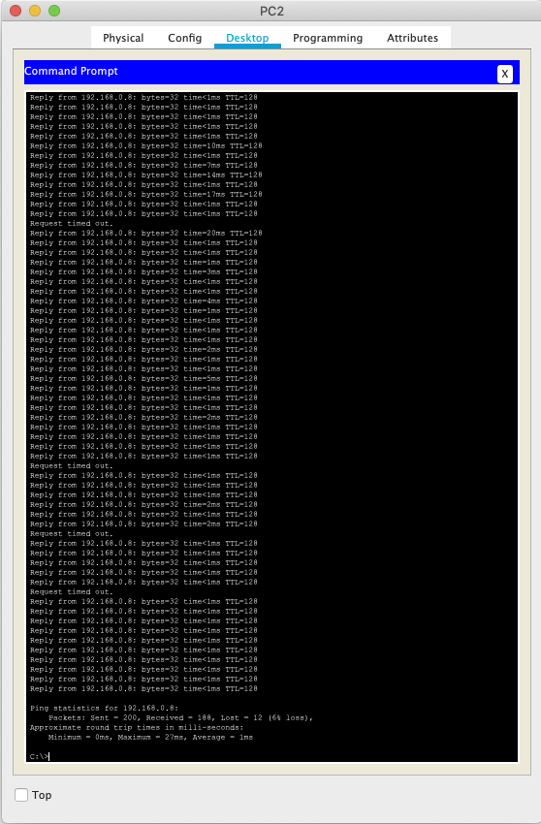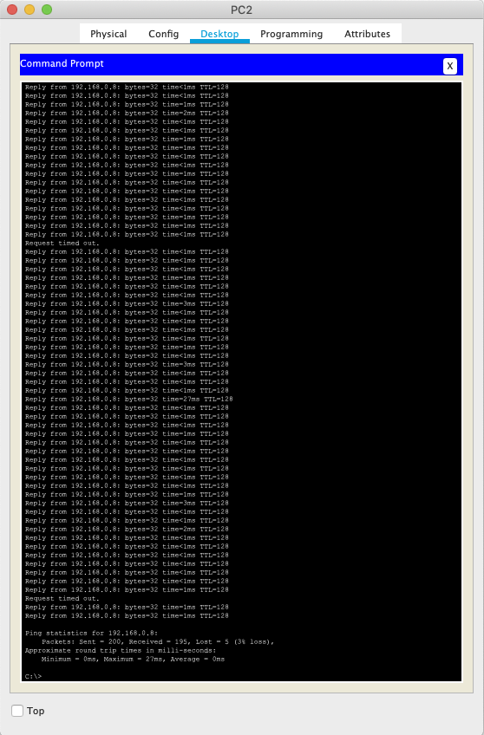

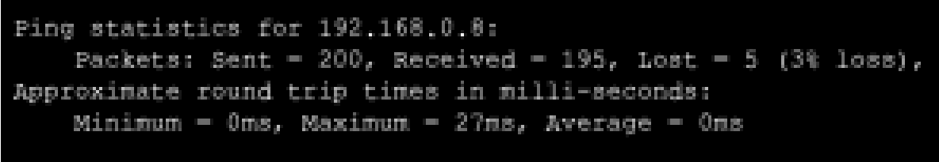



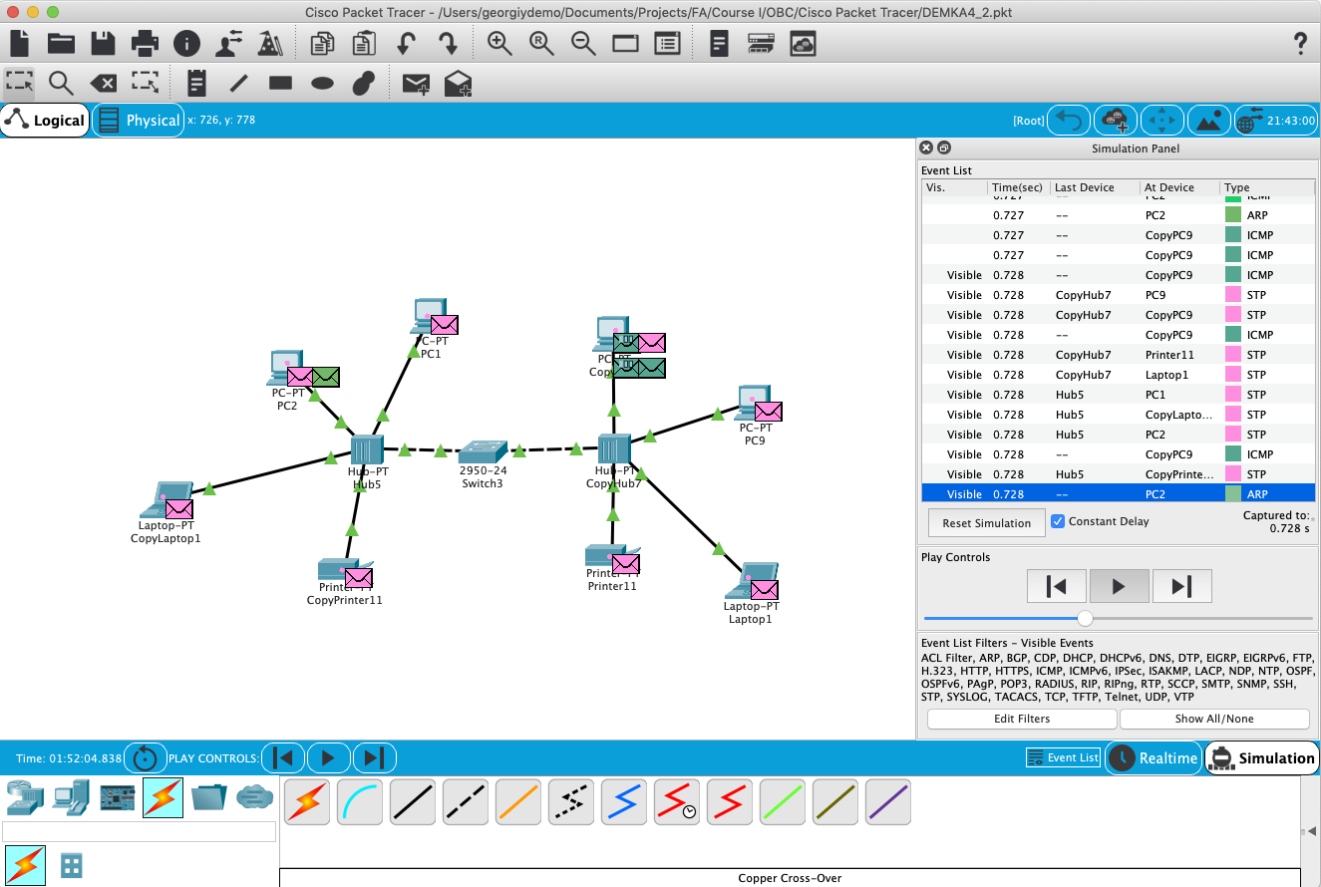





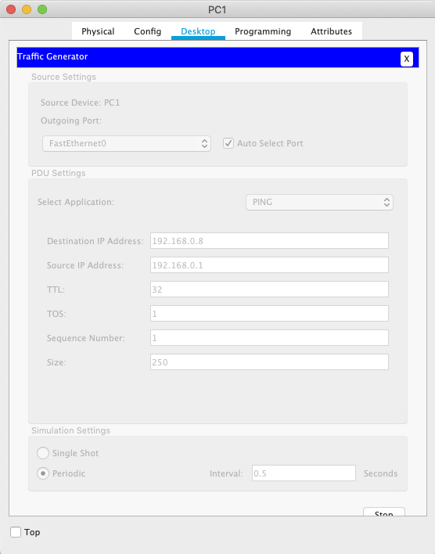

## Задание 2

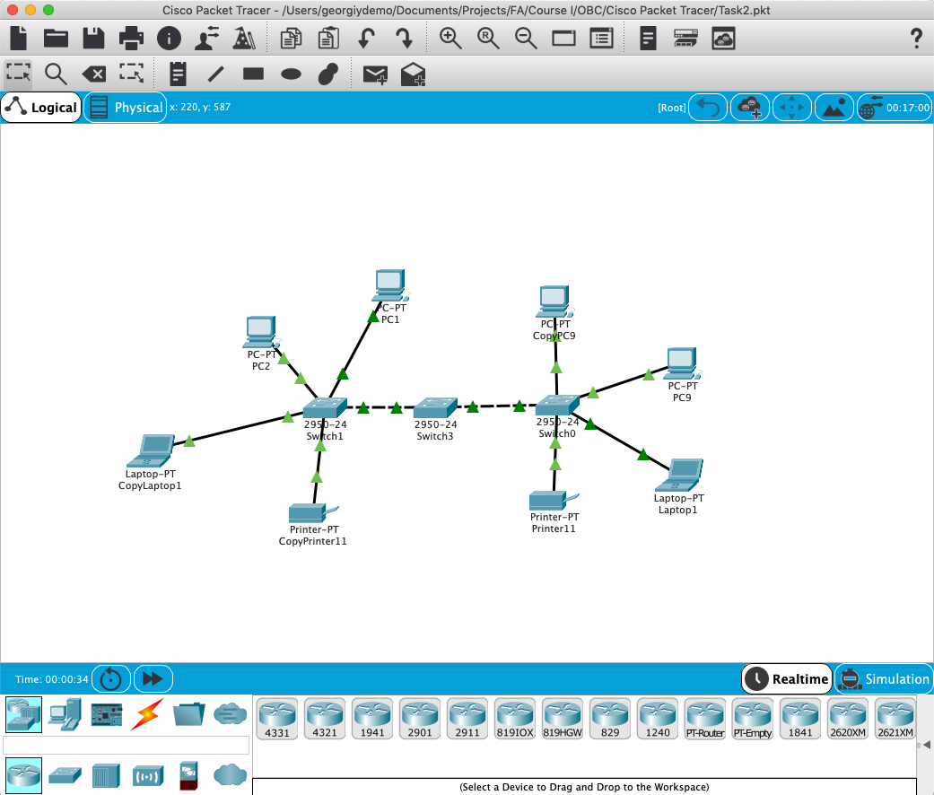

 





## Практическая работа 5-1-1

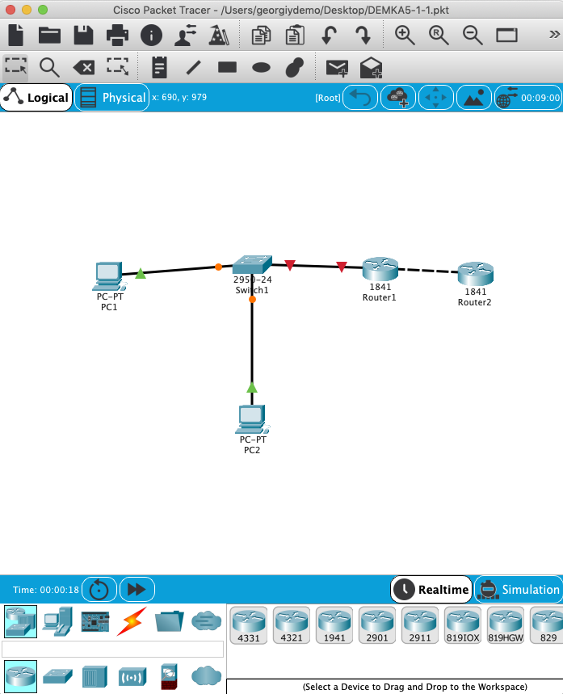

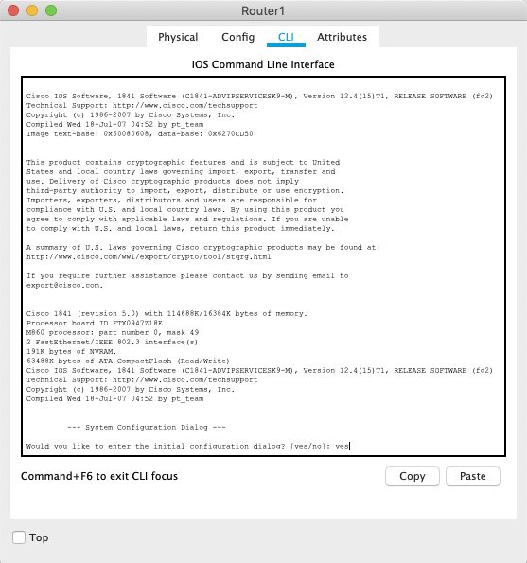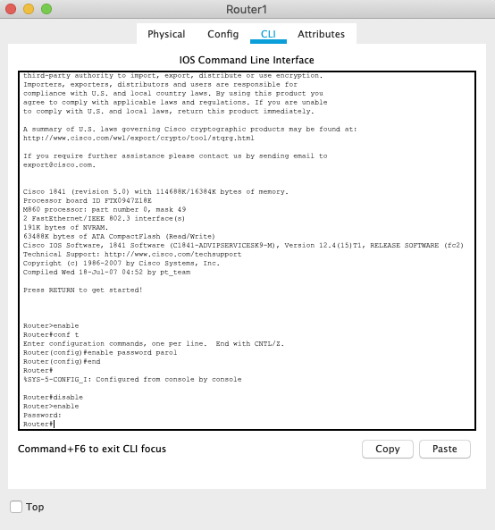

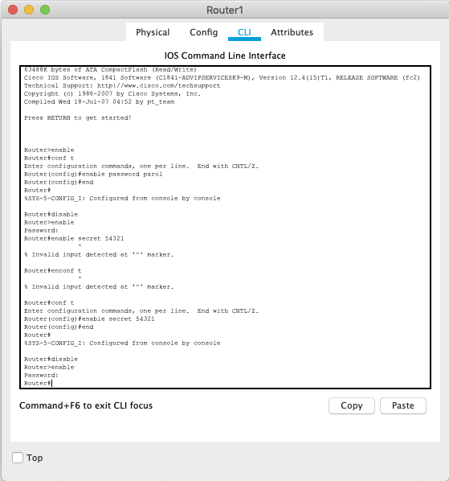



## Задание 5.1

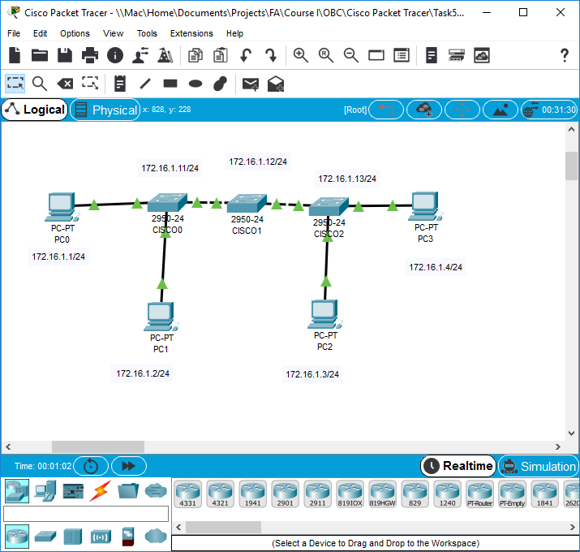

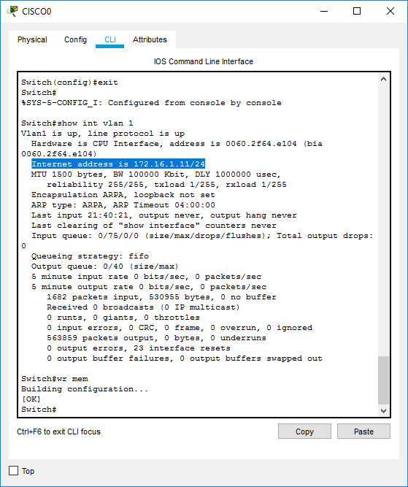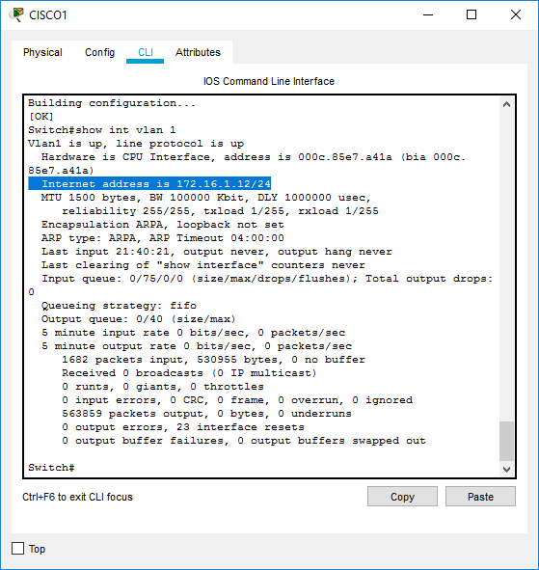

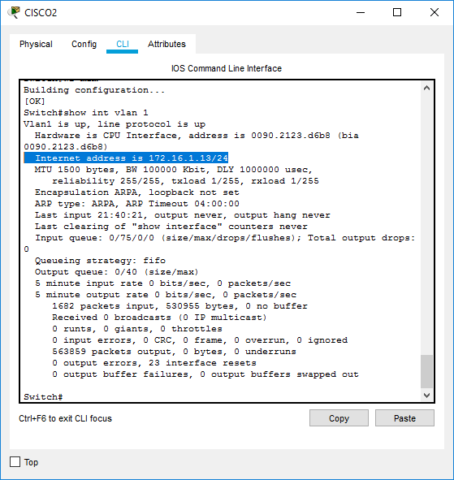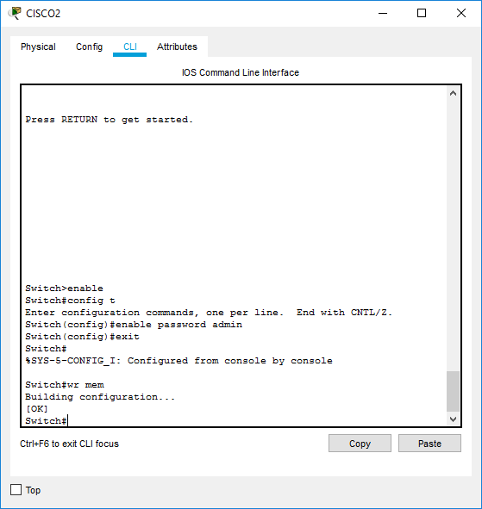

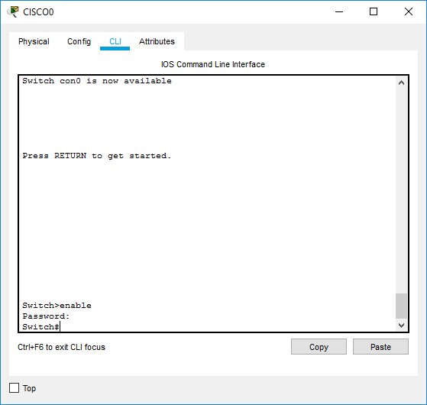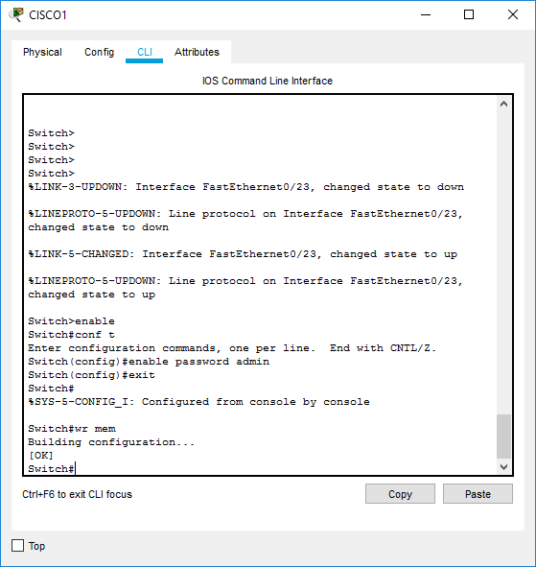

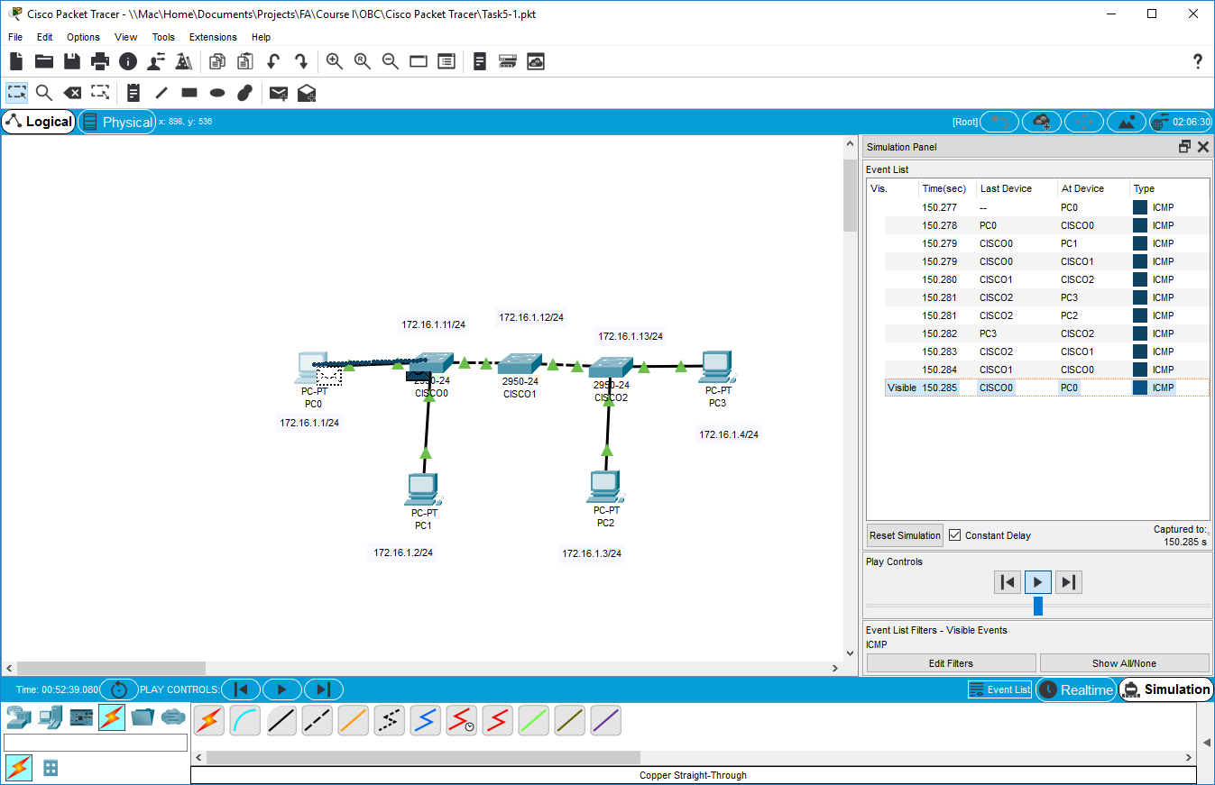

## Практическая работа 5-1-2

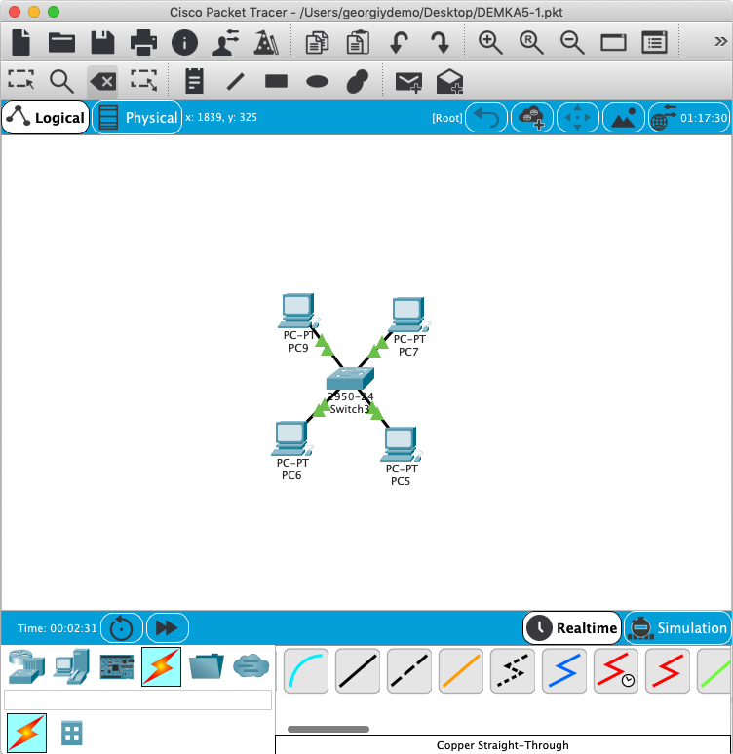

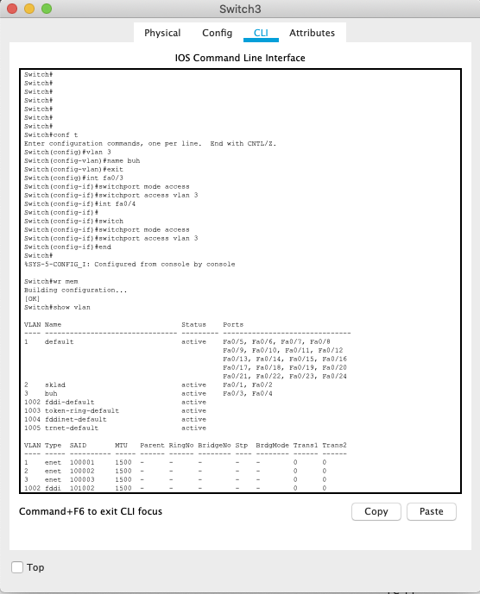

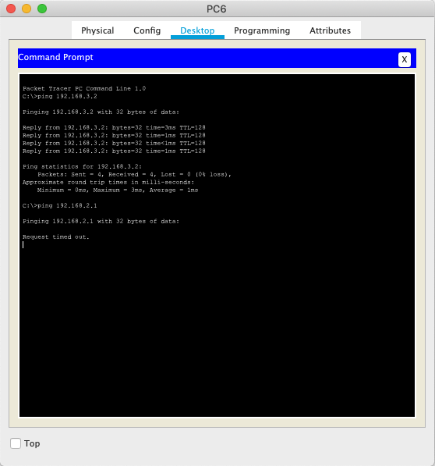

## Практическая работа 5-2-1

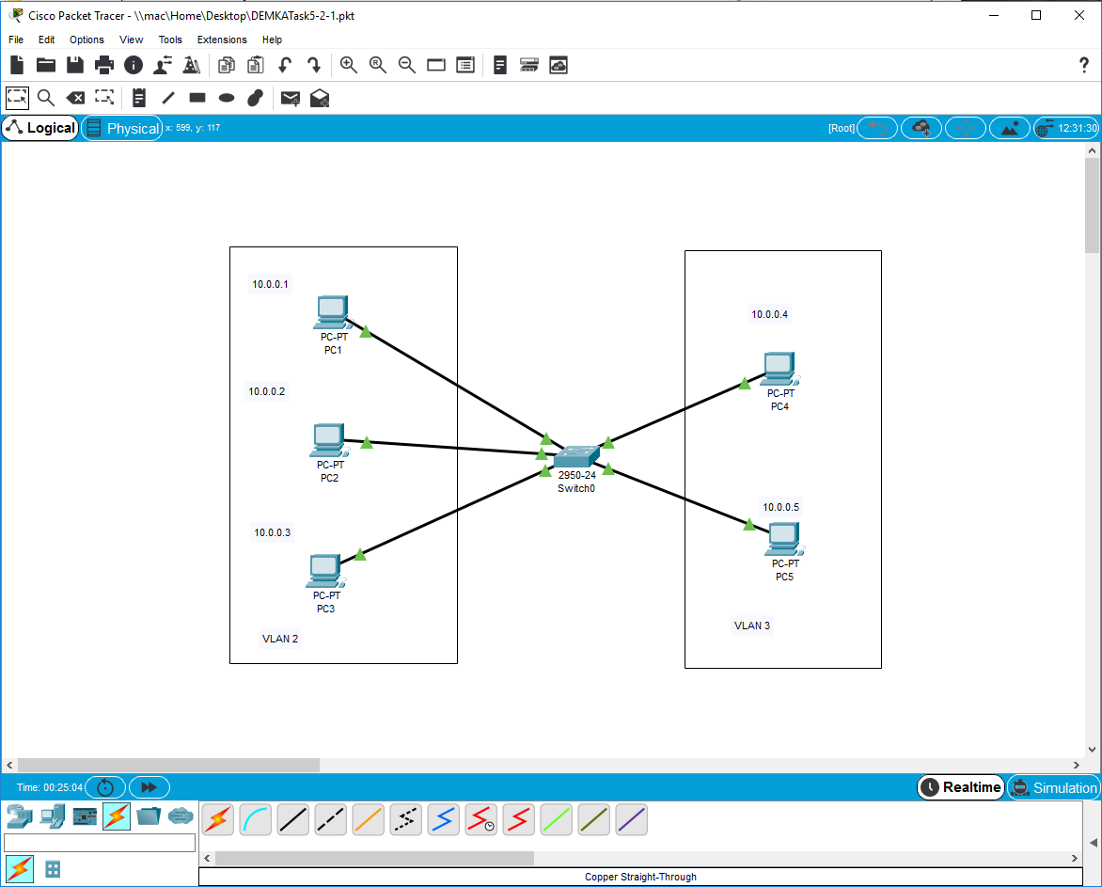

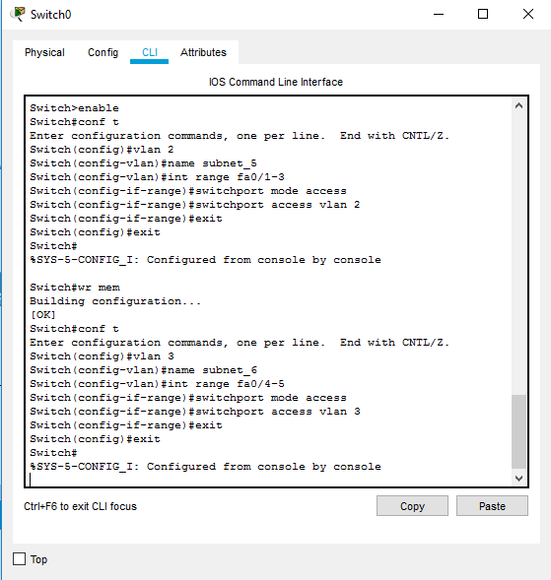

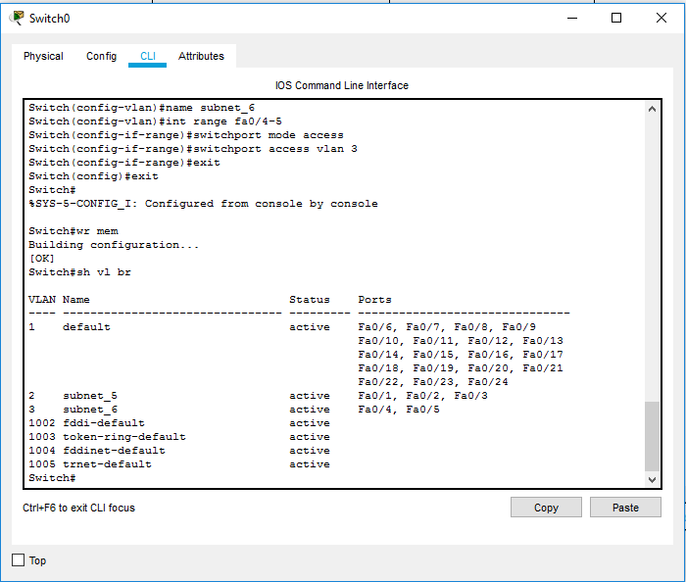

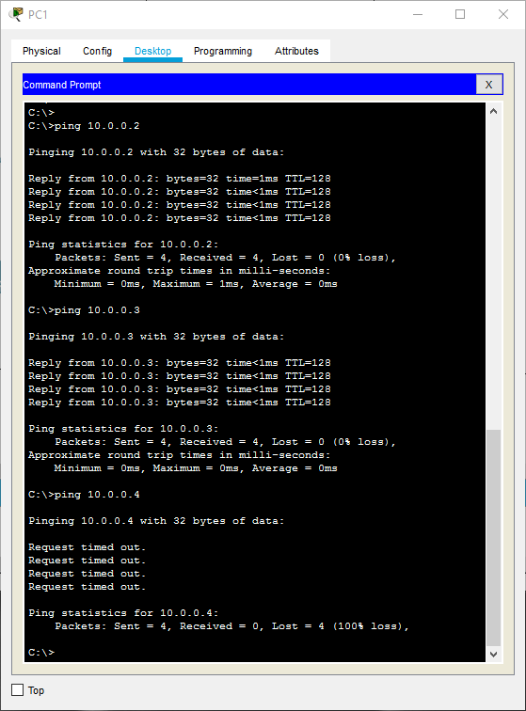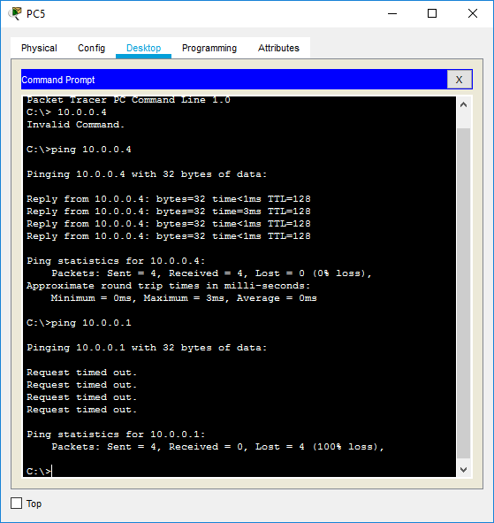

## Практическая работа 5-2-2

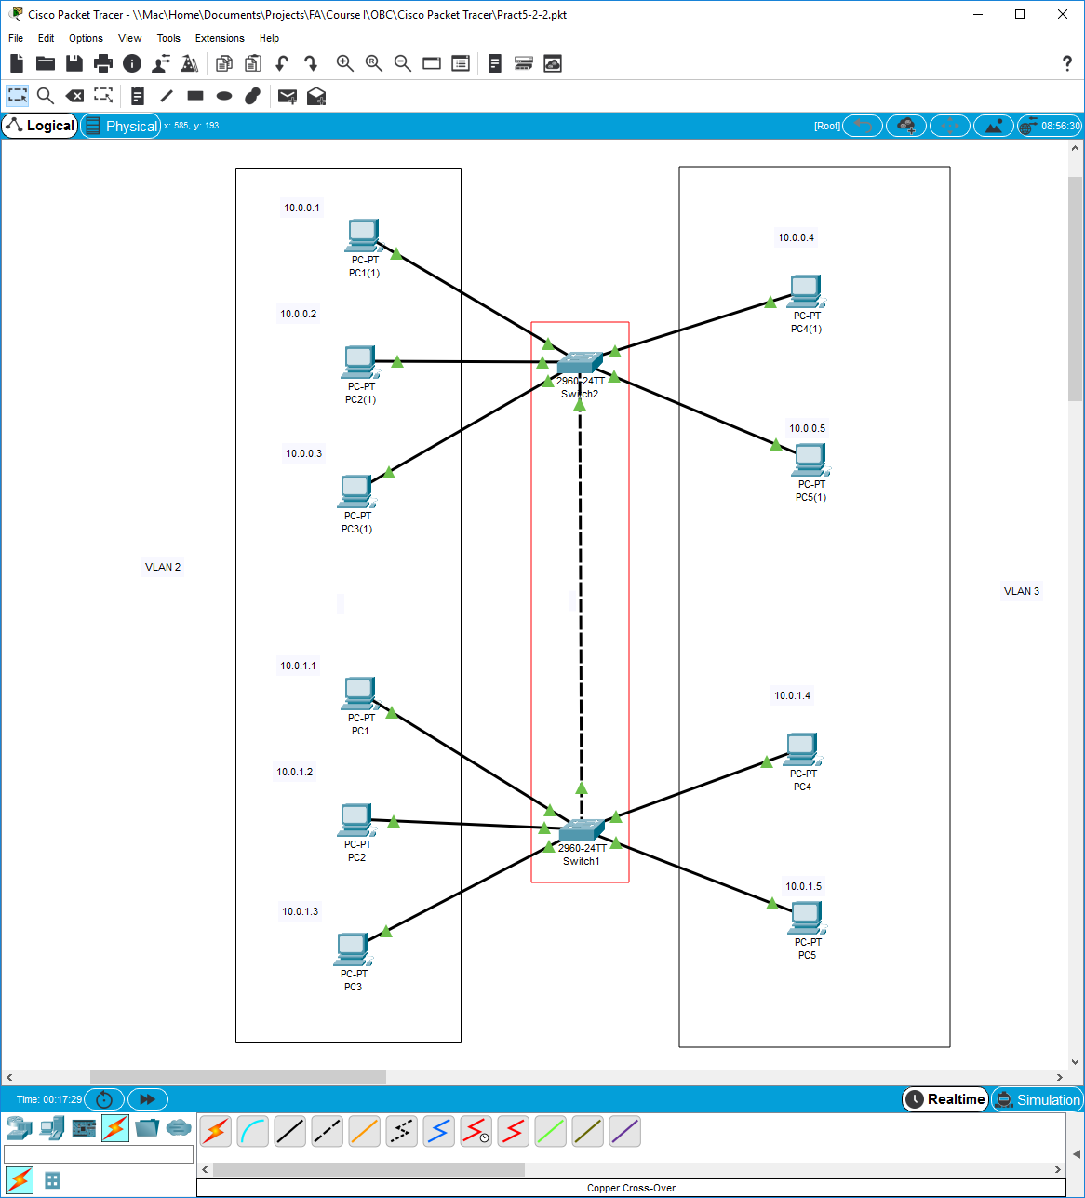

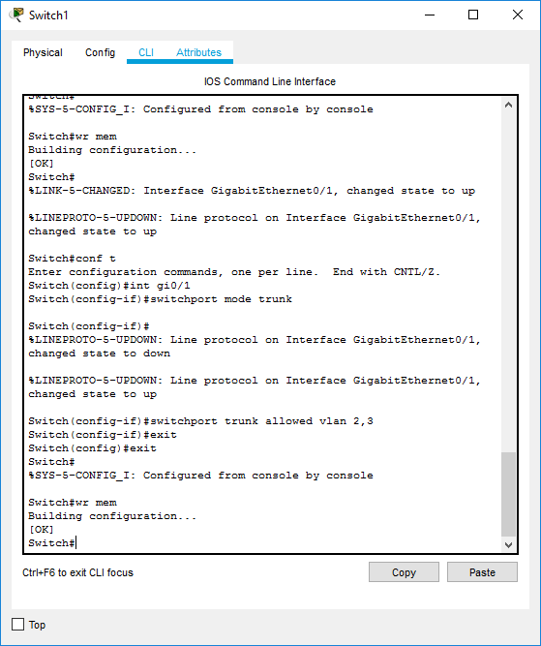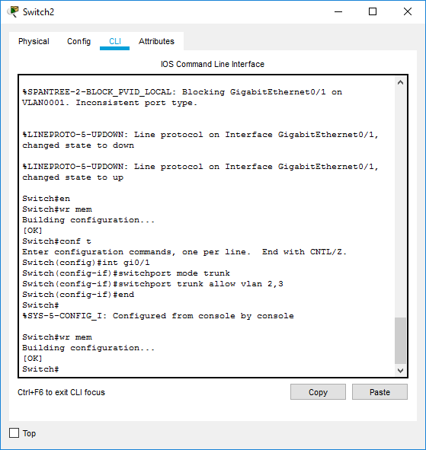

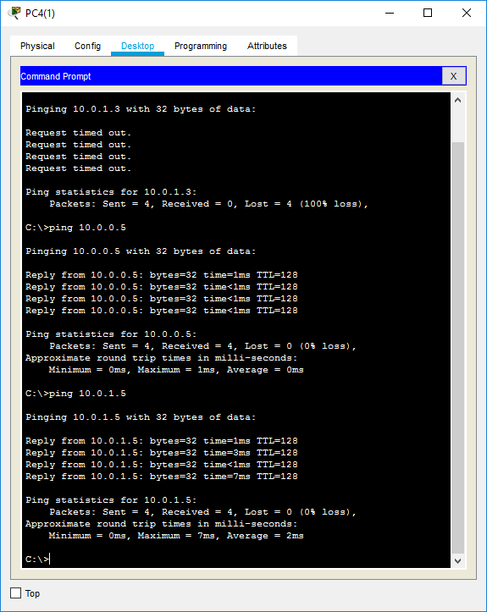

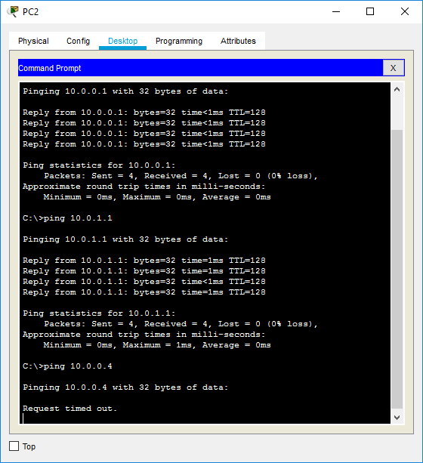

## Практическая работа 5-3

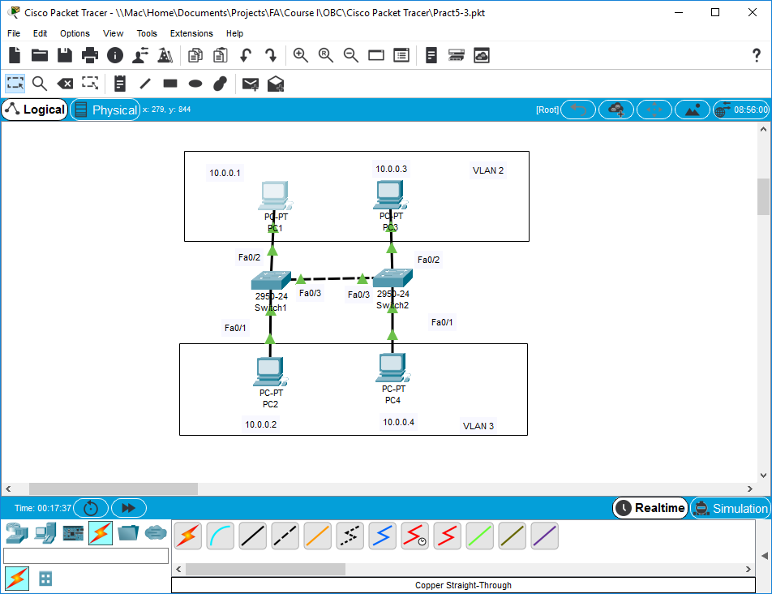

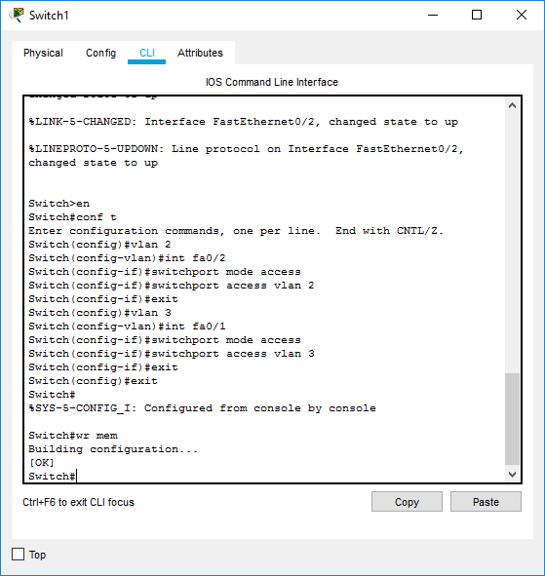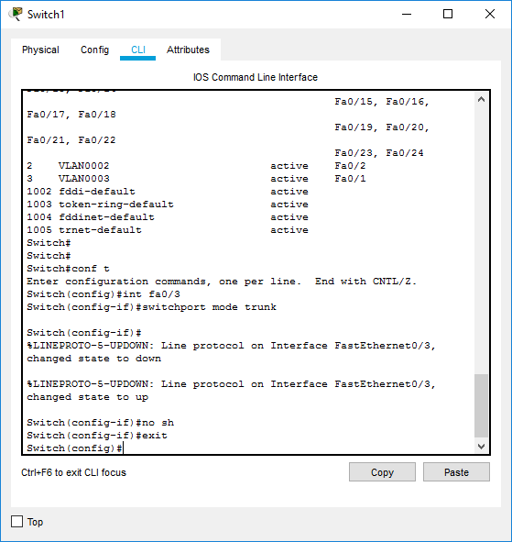

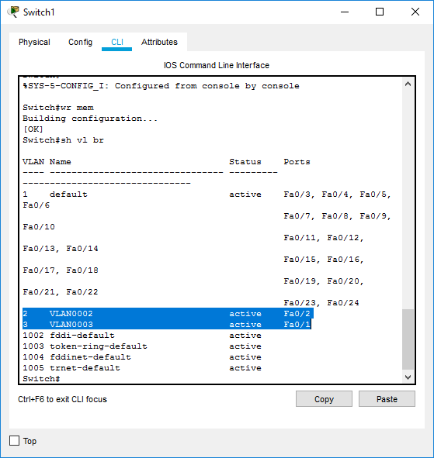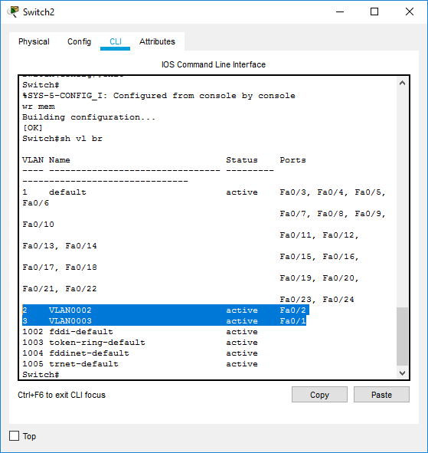

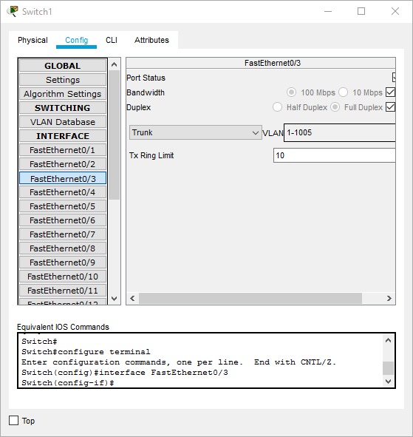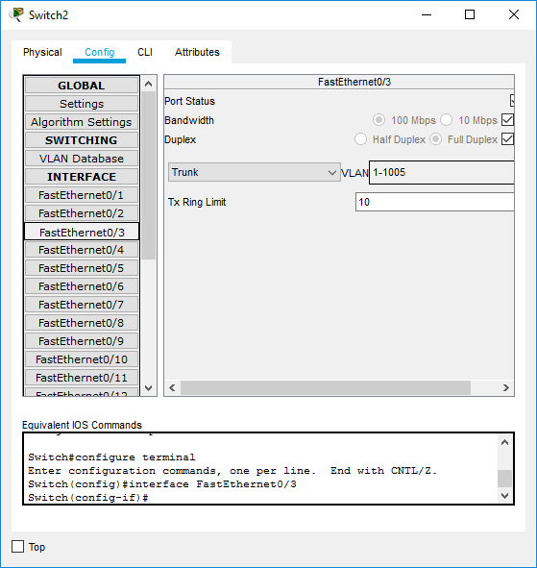

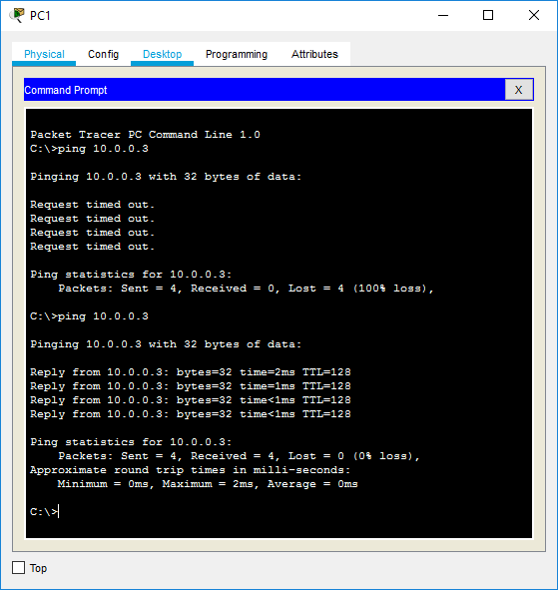

## Практическая работа 6-1-1

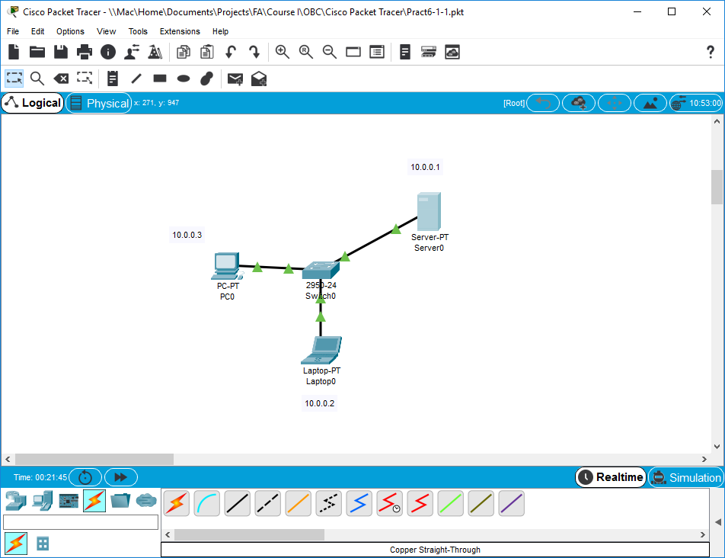

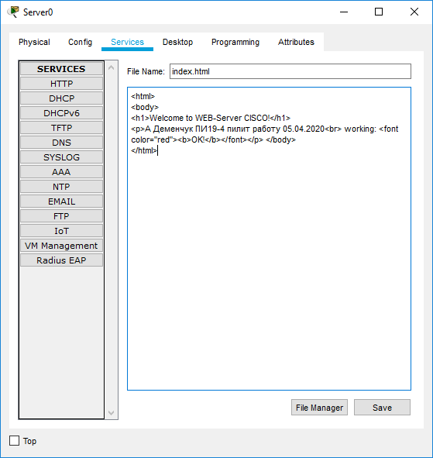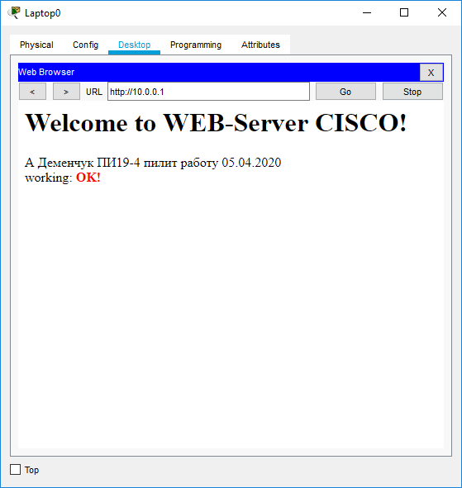

## Практическая работа 6-1-2

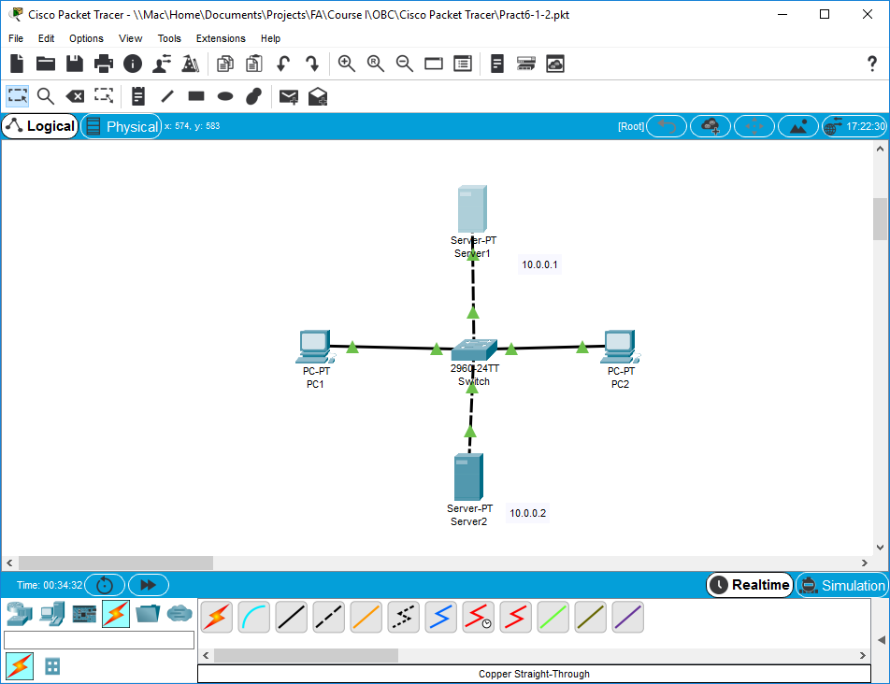

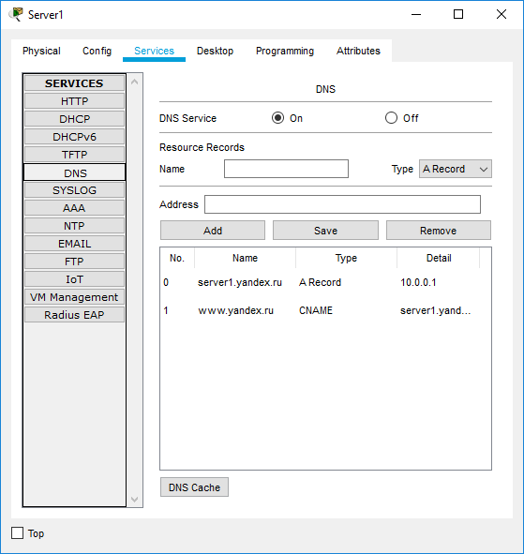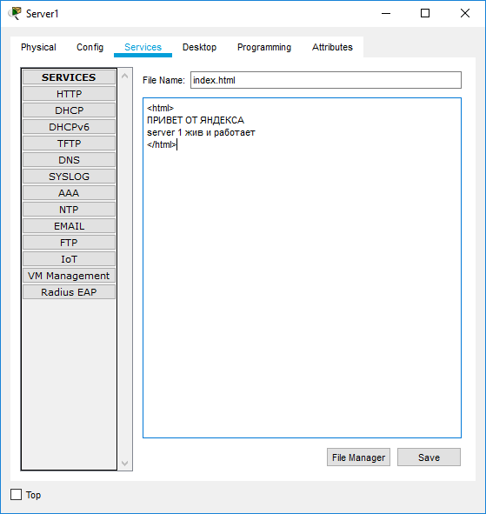

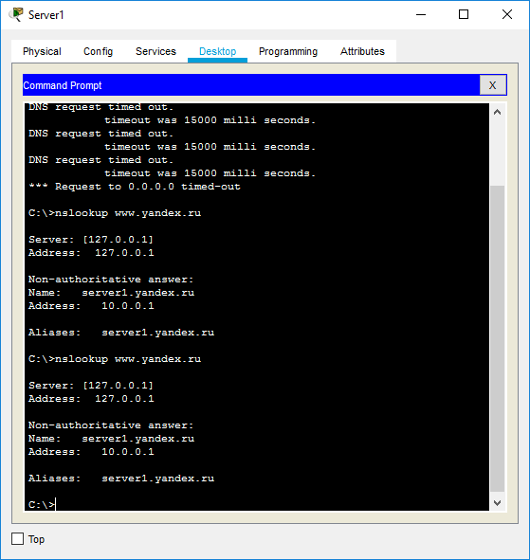

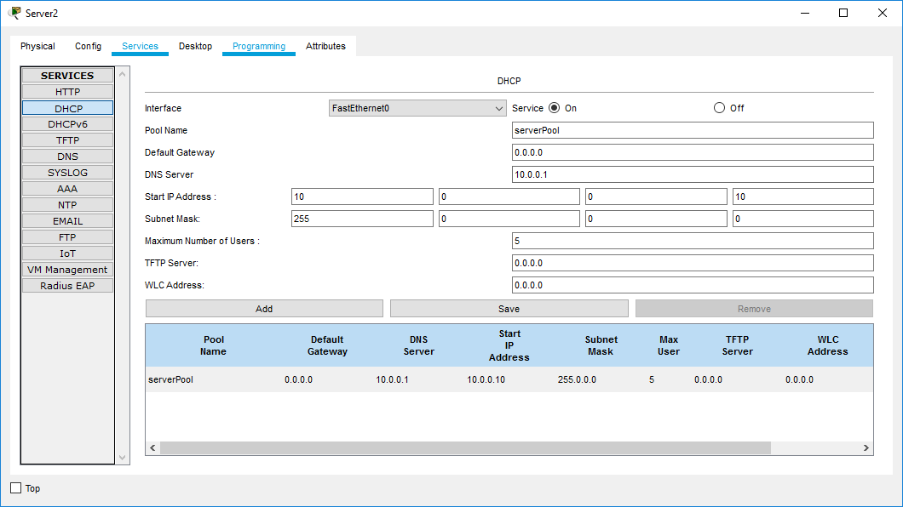

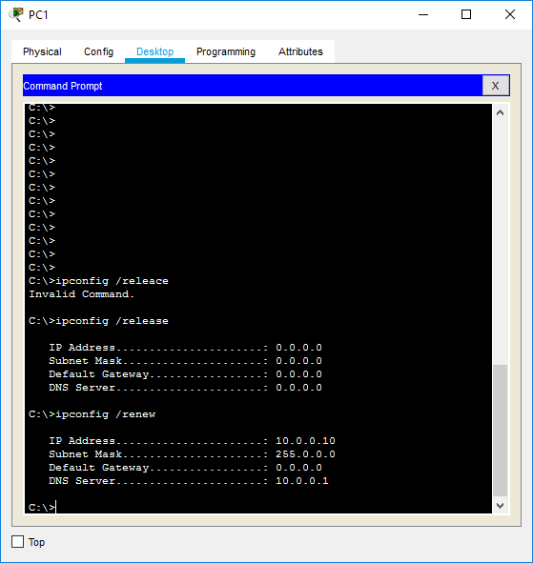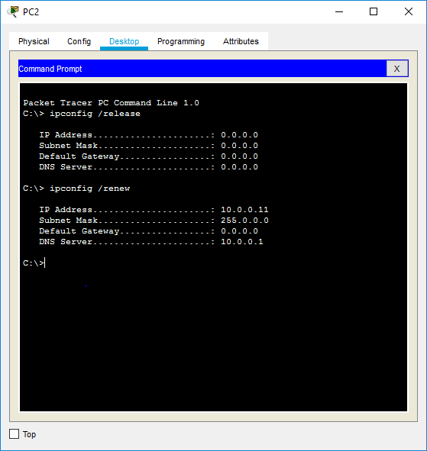

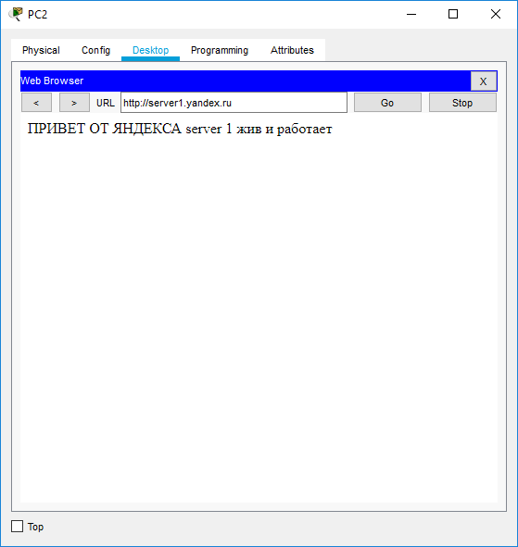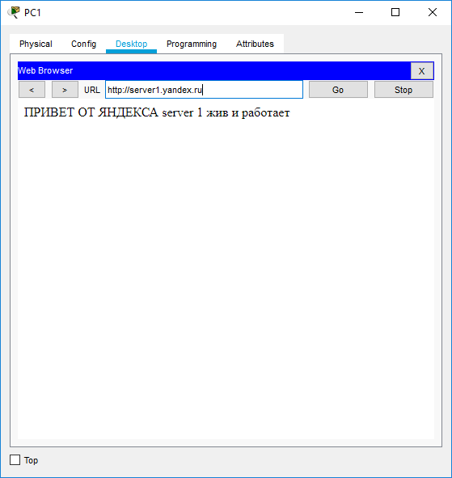

## Практическая работа 6-2-1a

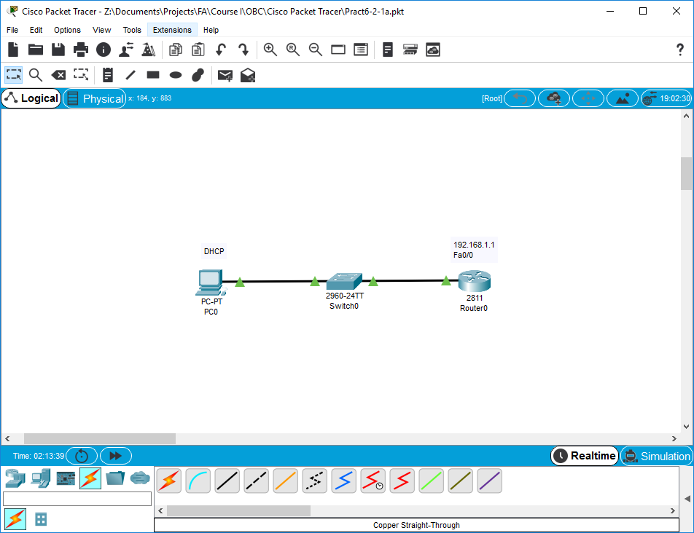

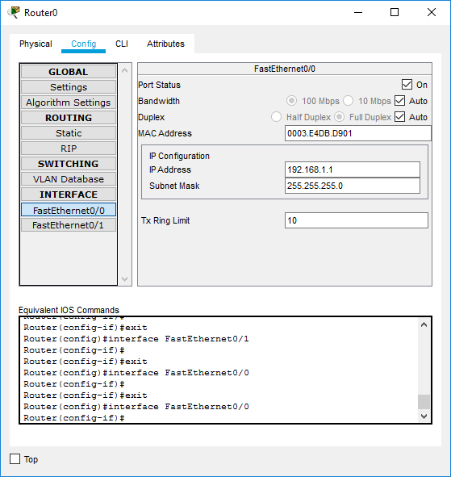

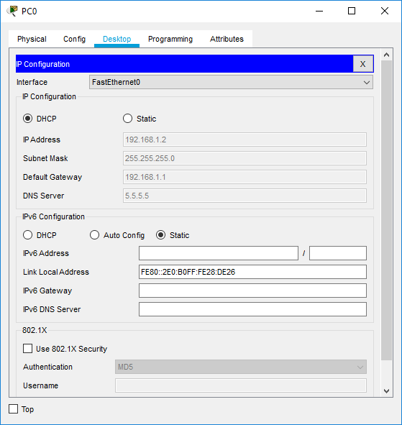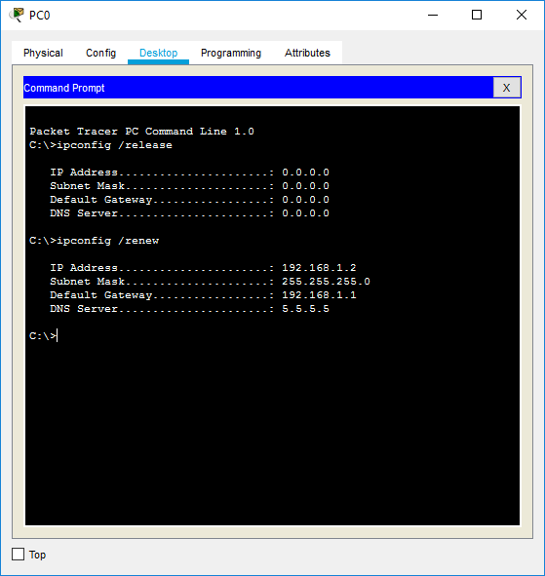

## Практическая работа 6-2-1b

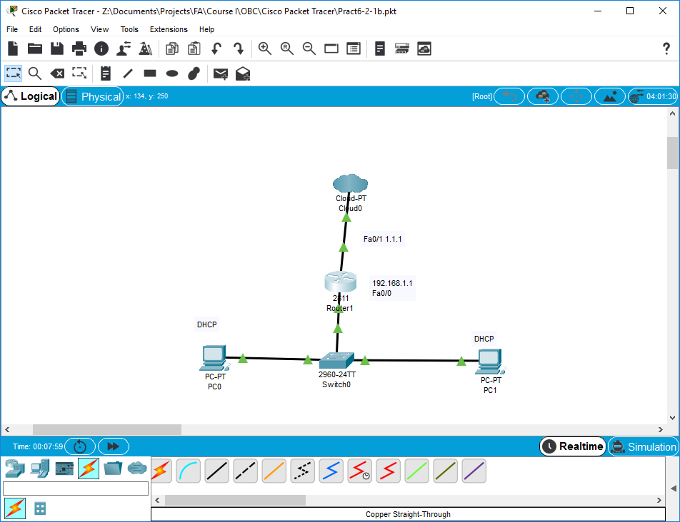

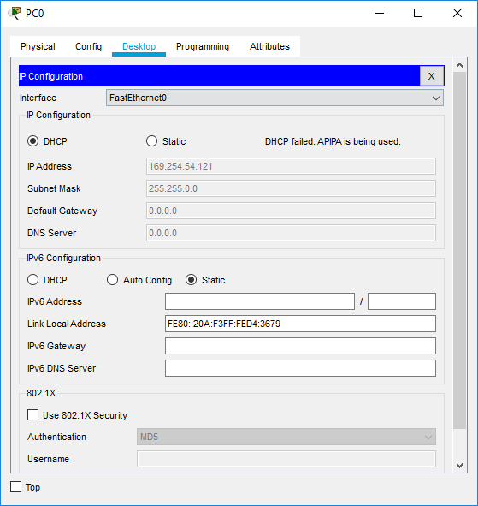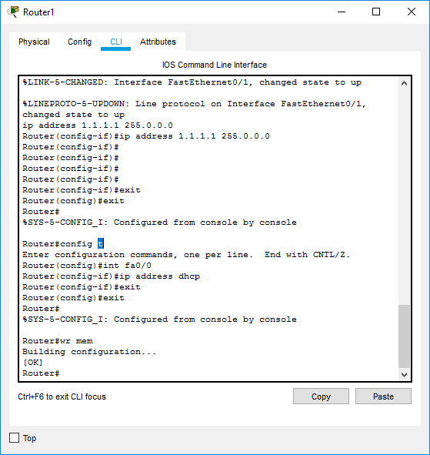

## Практическая работа 6-2-2

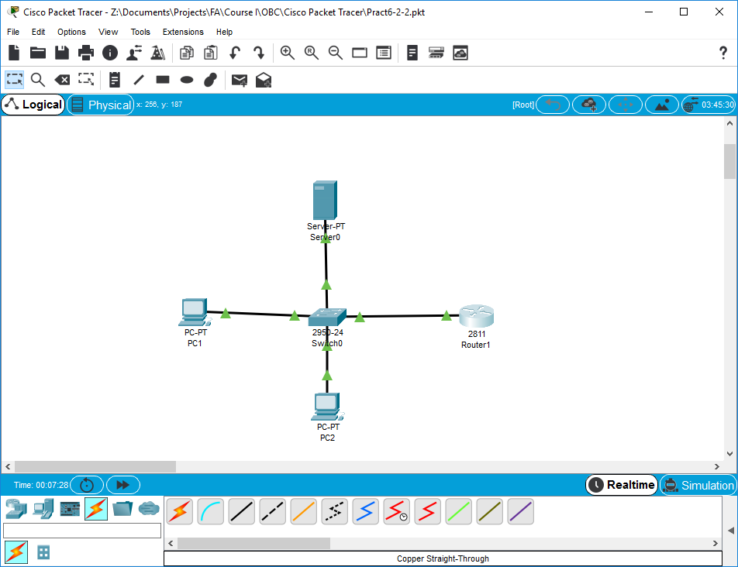

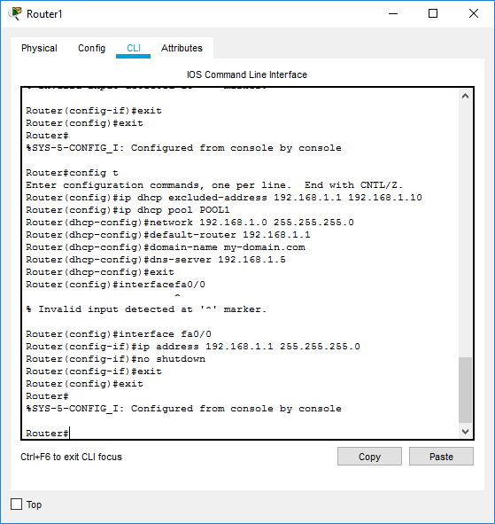

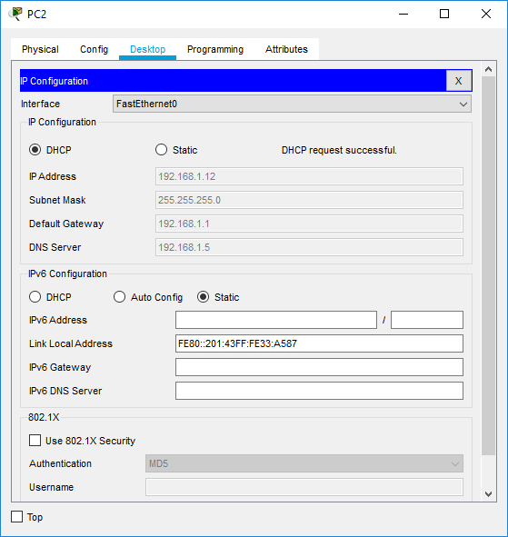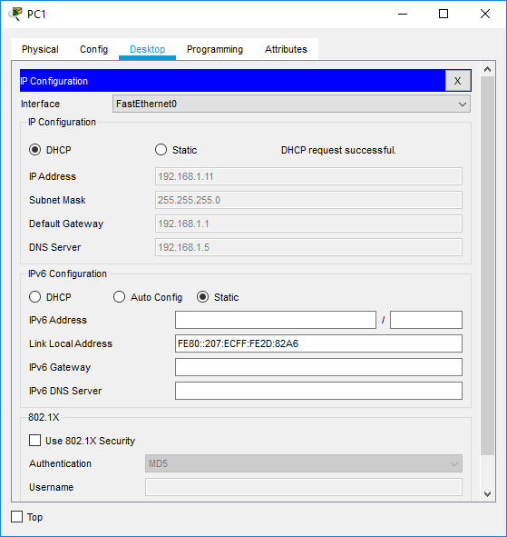

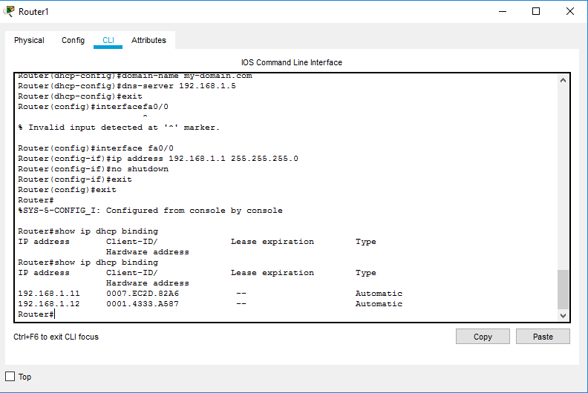

## Практическая работа 7-1-1

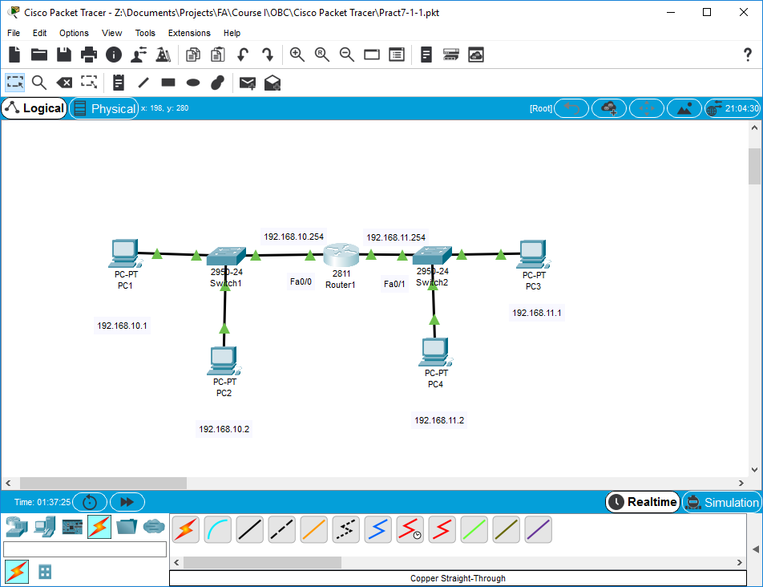

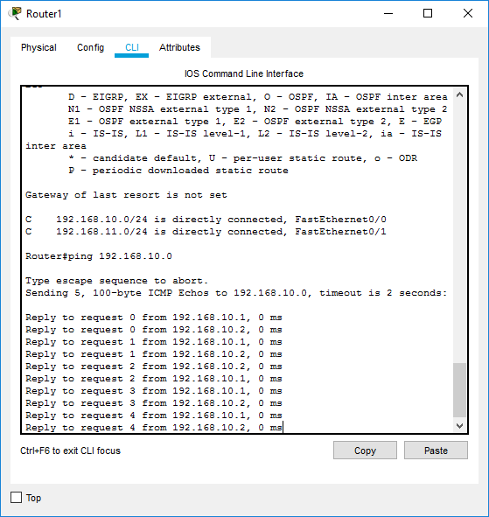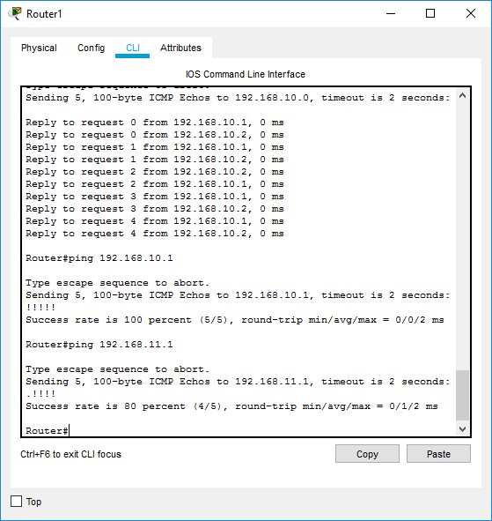

## Практическая работа 7-2

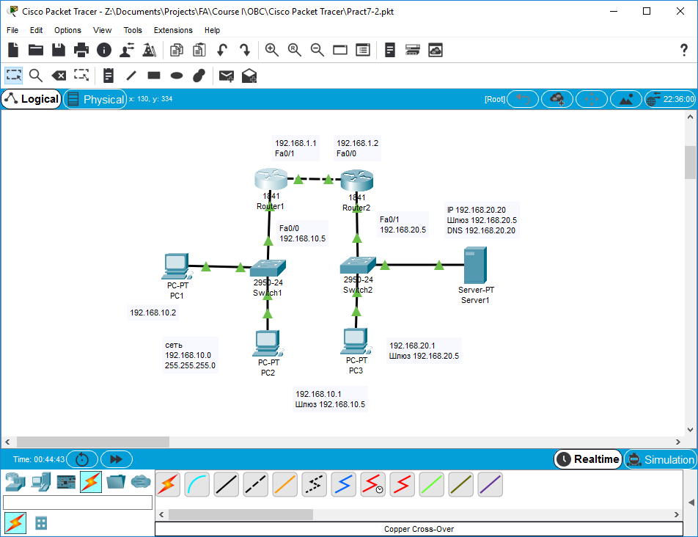

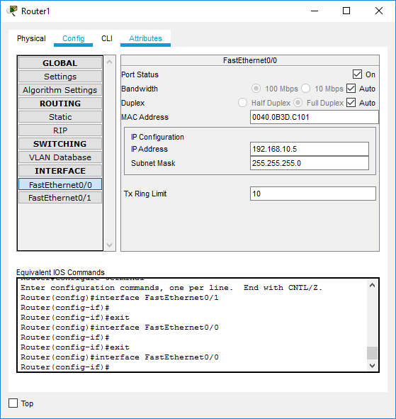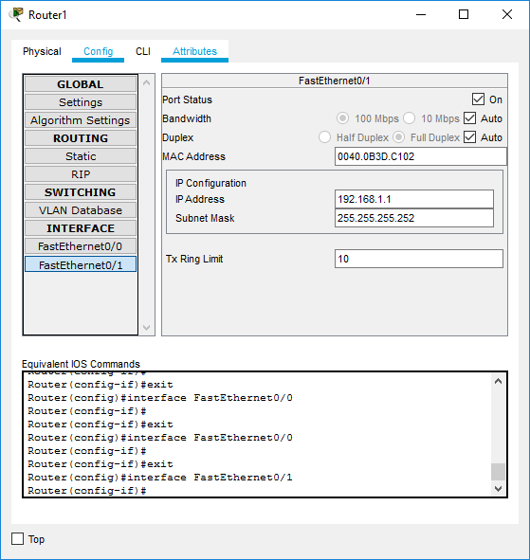

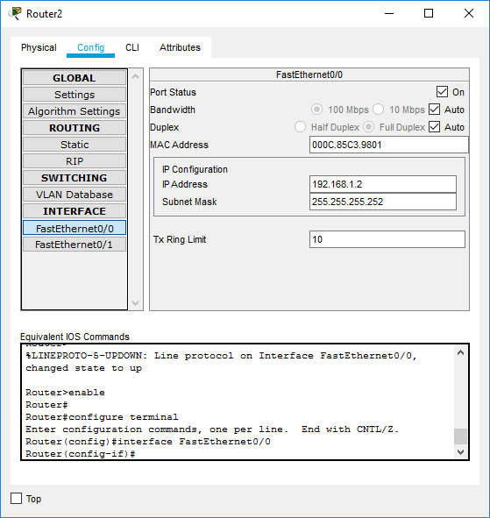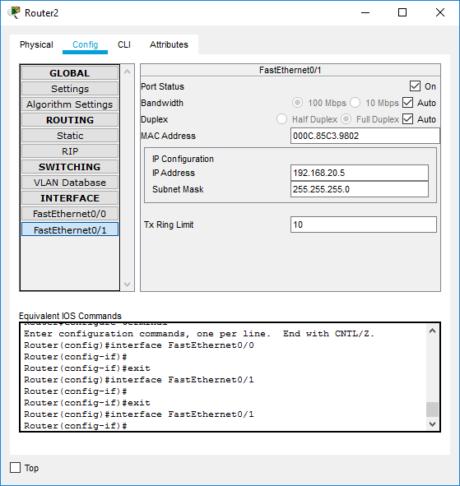

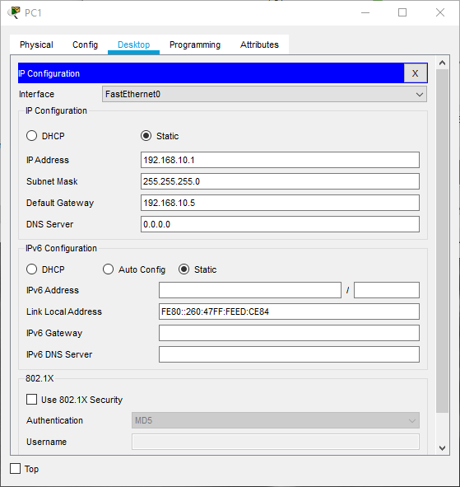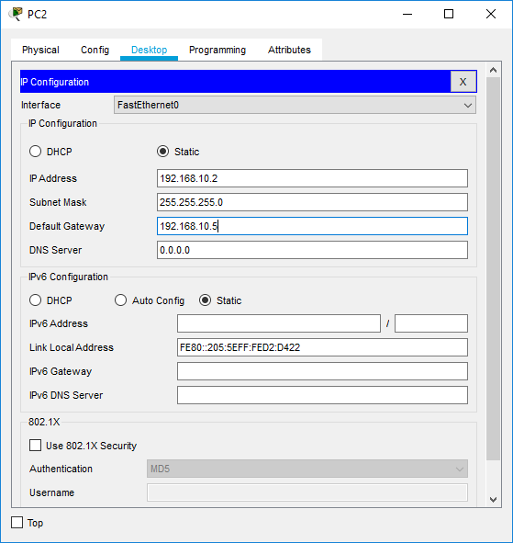

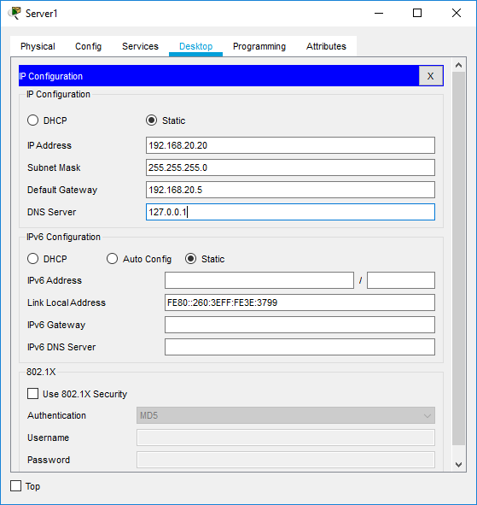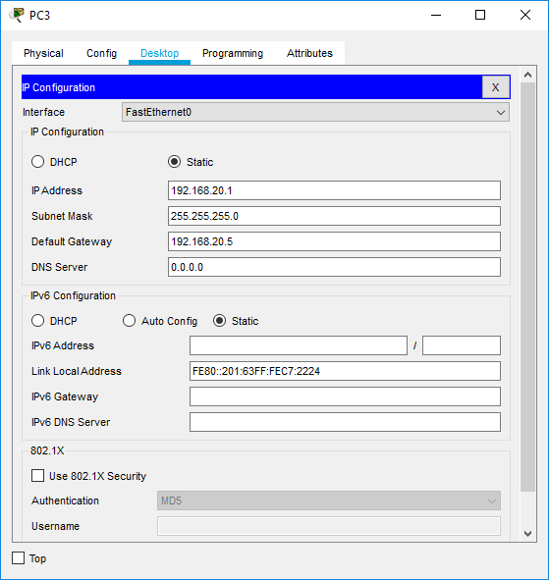

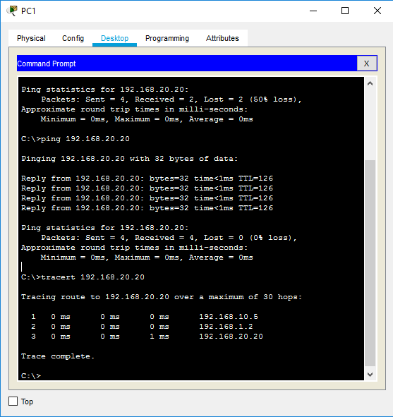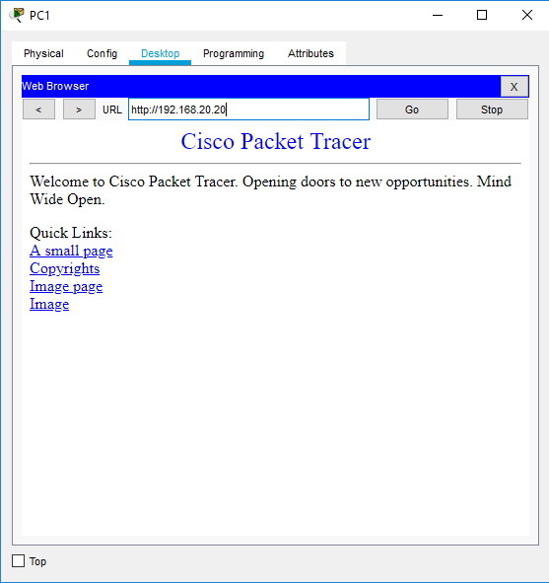

## Практическая работа 7-3-1

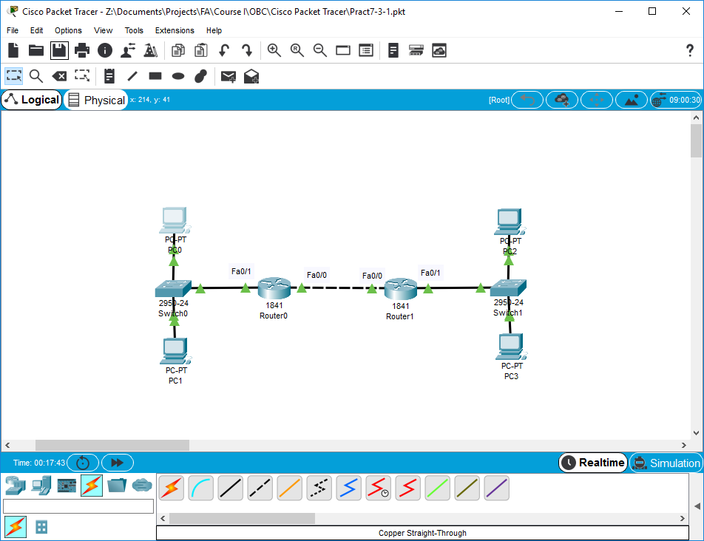

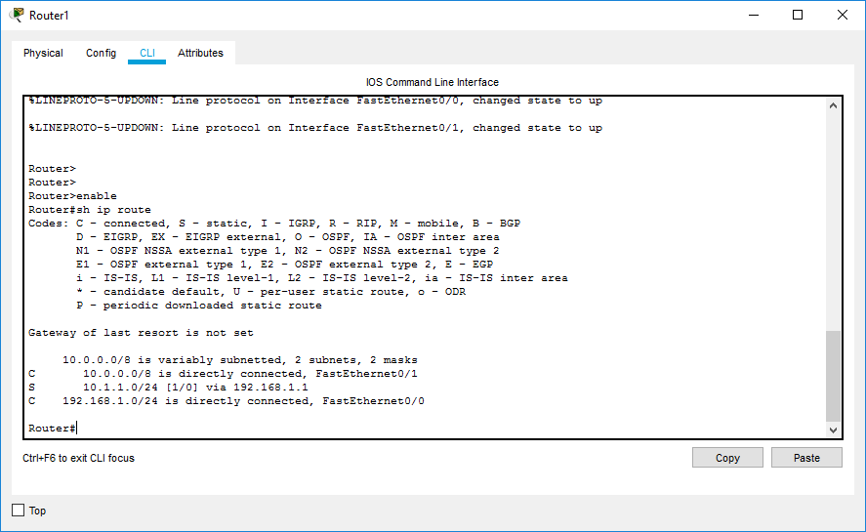

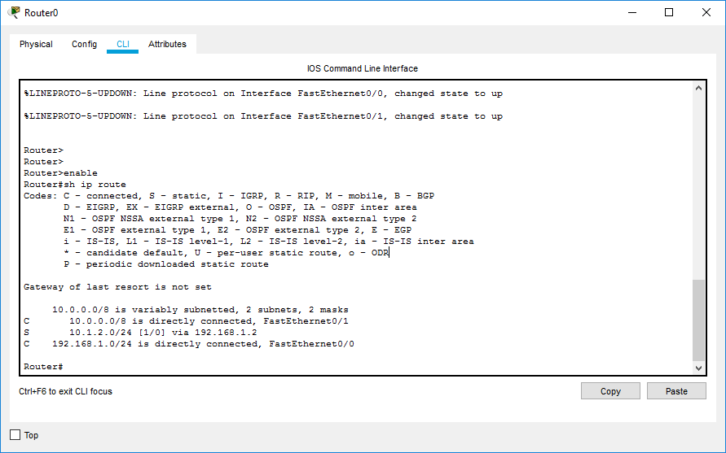

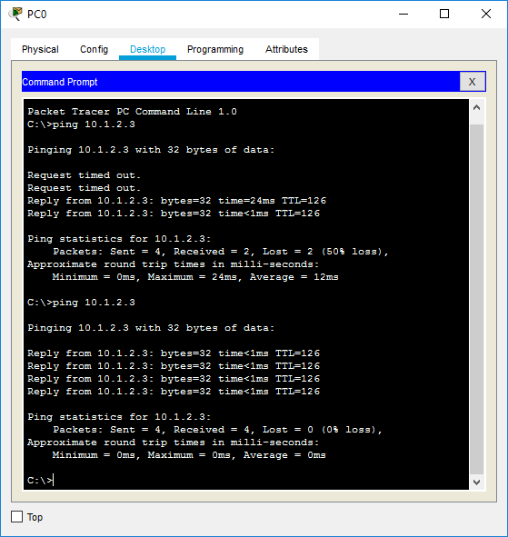

## Практическая работа 7-4

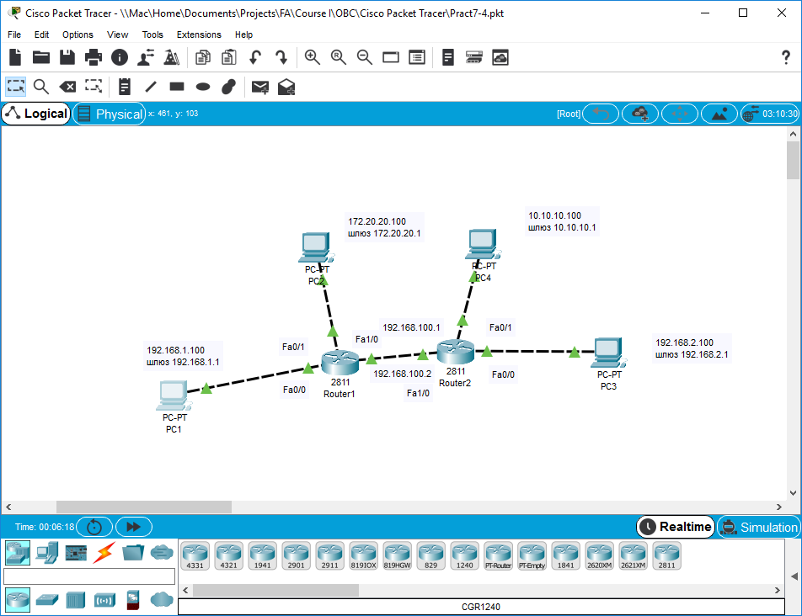

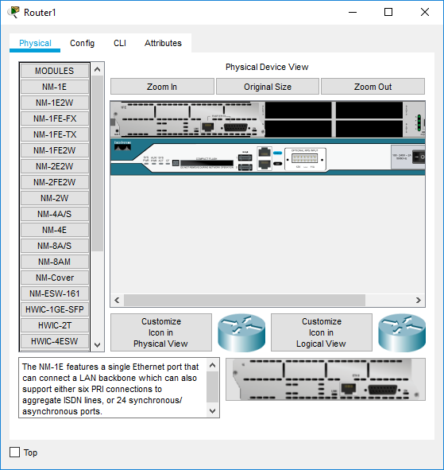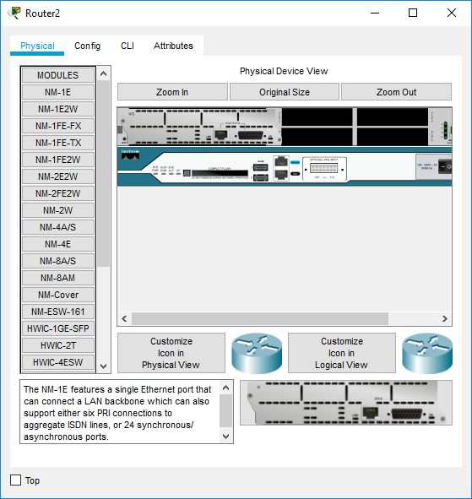

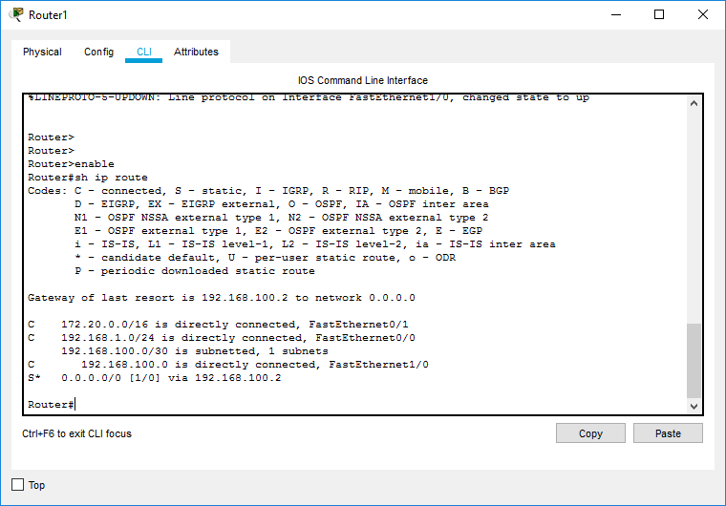

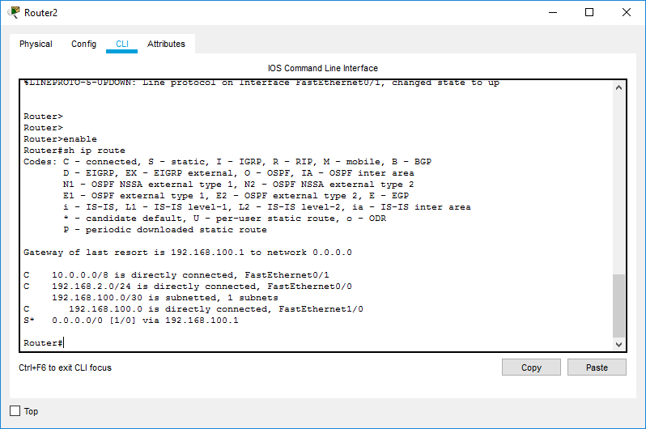

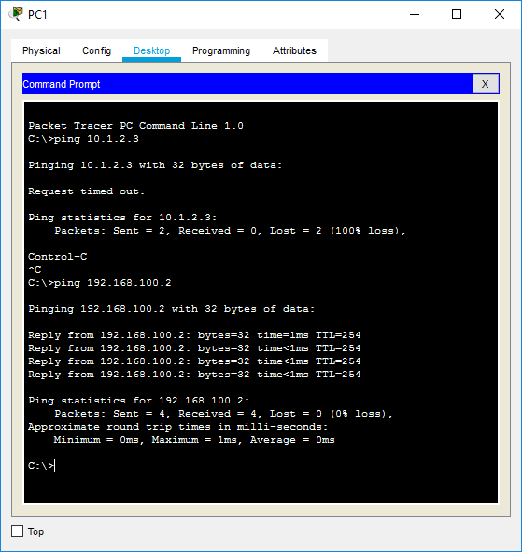

## Практическая работа 8-1

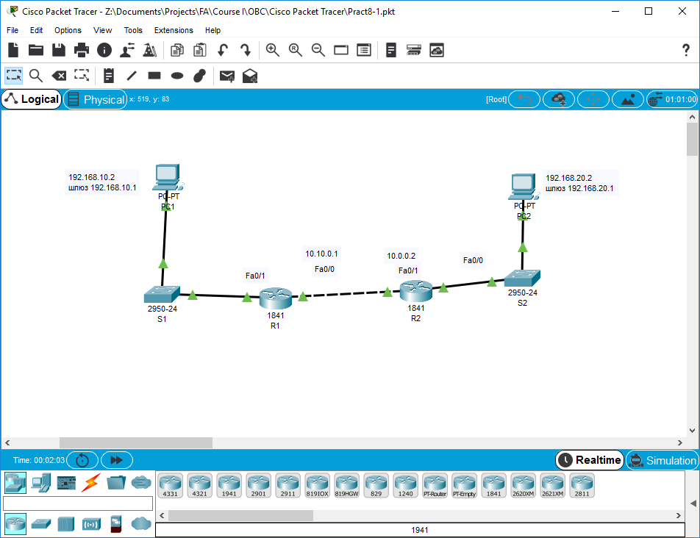

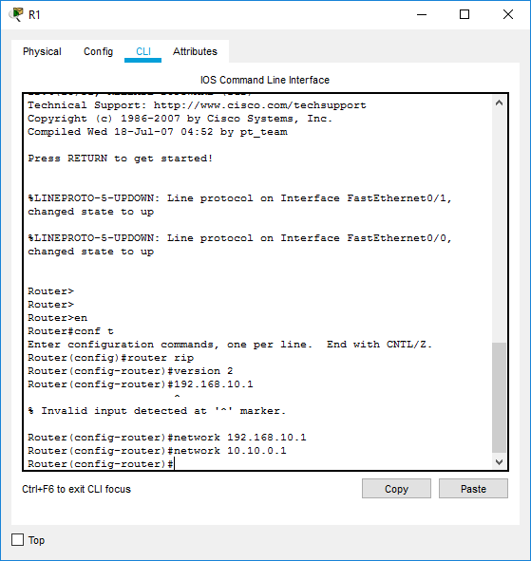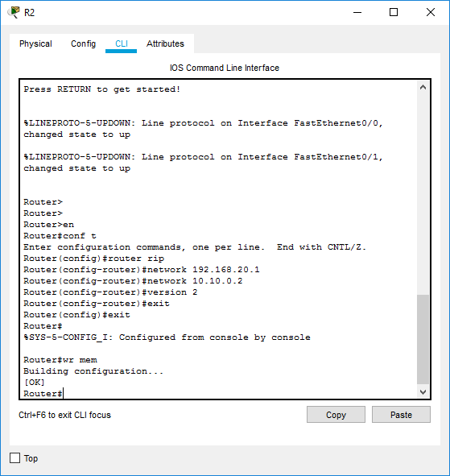

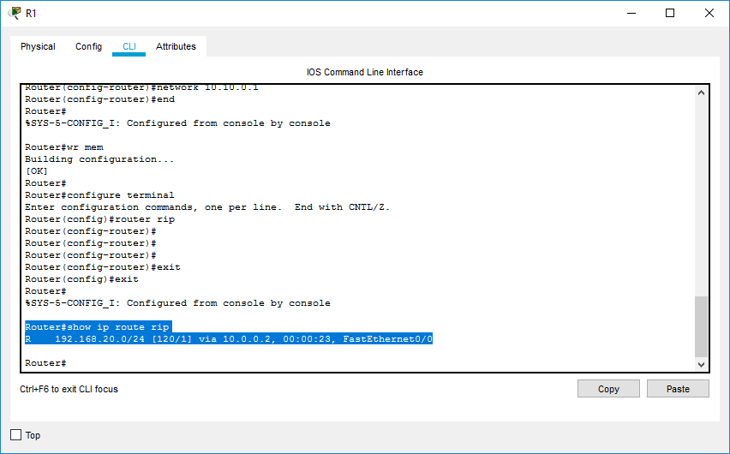

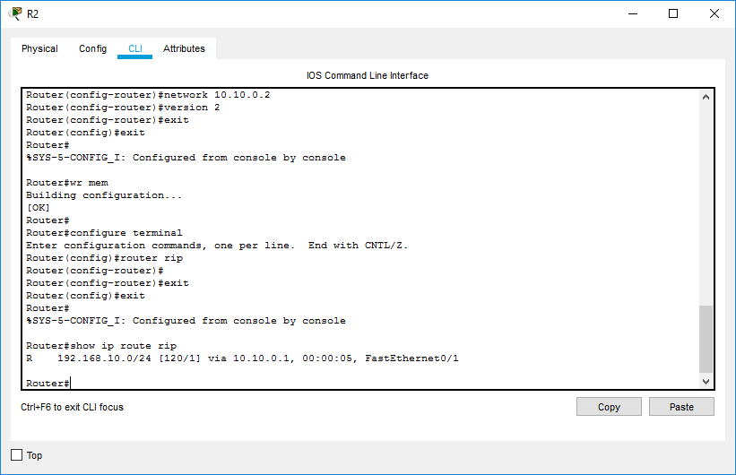

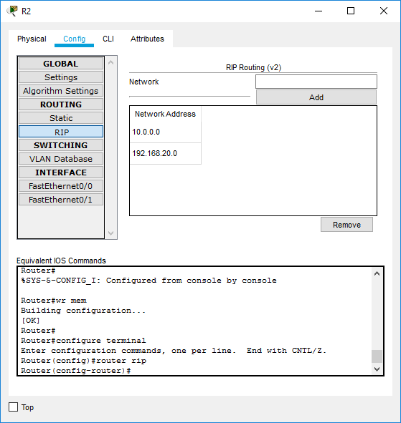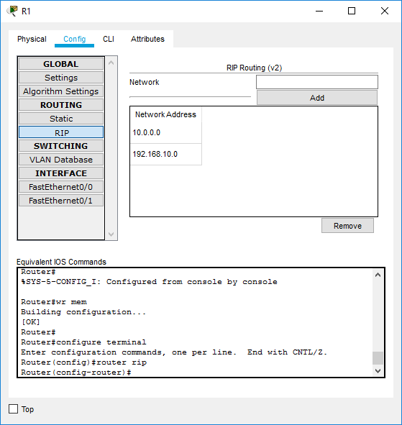

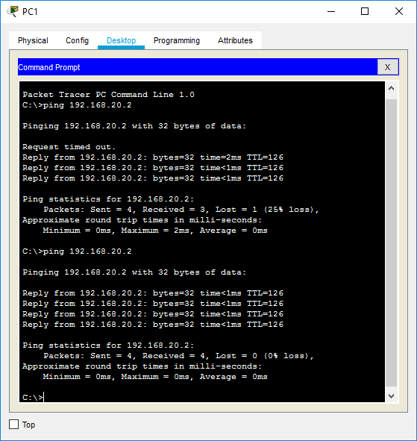

## Практическая работа 8-2

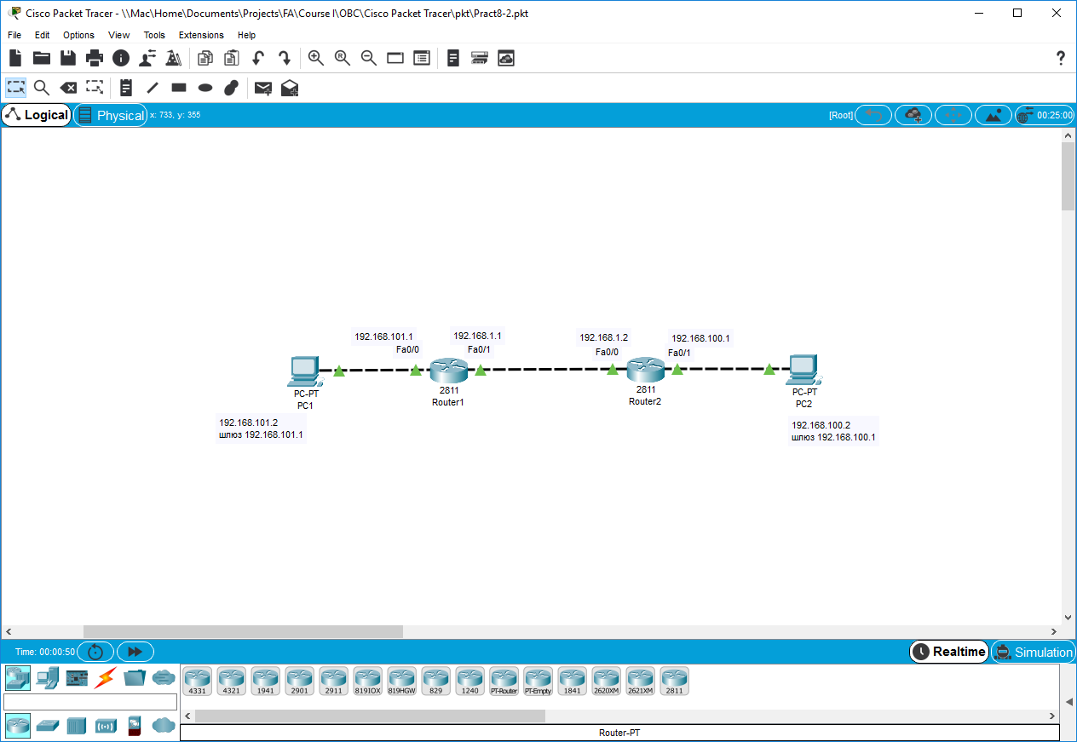

## Практическая работа 8-3

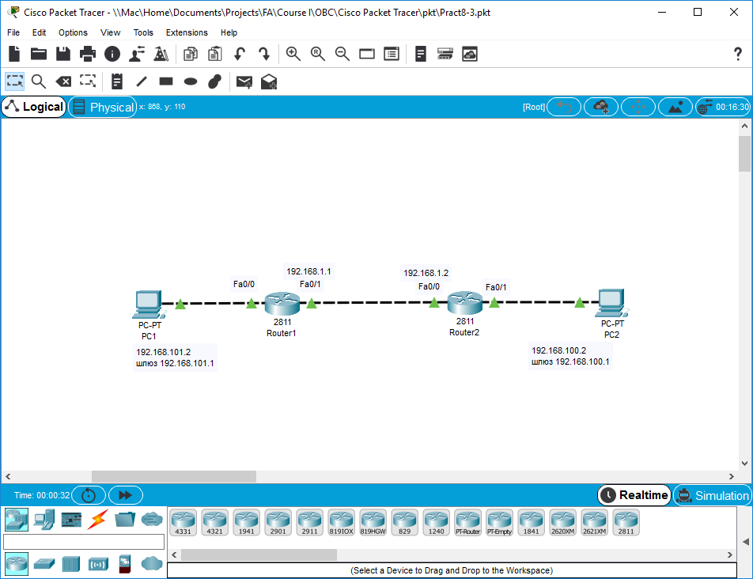

## Практическая работа 8-4

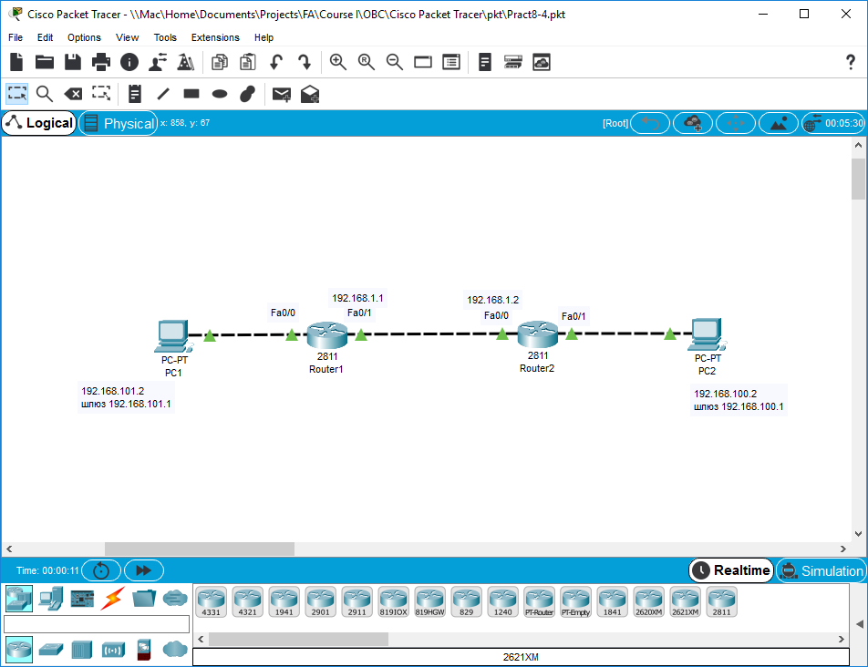

## Практическая работа 8-5

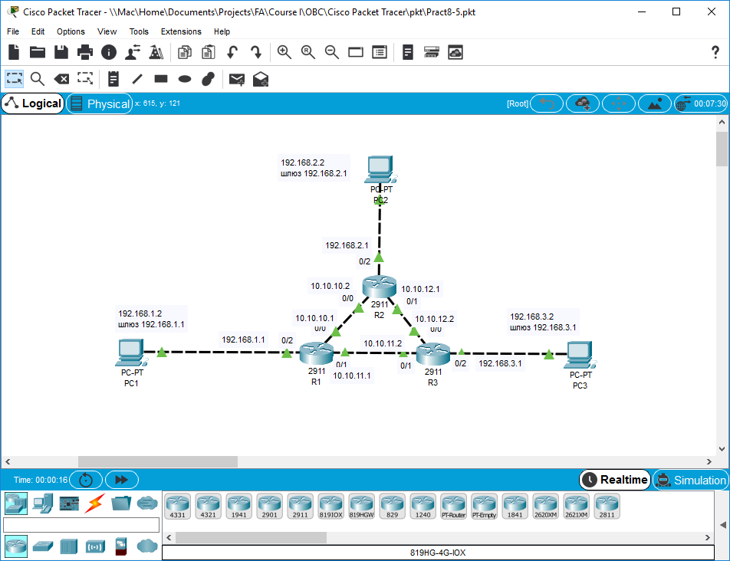

## Практическая работа 9.1

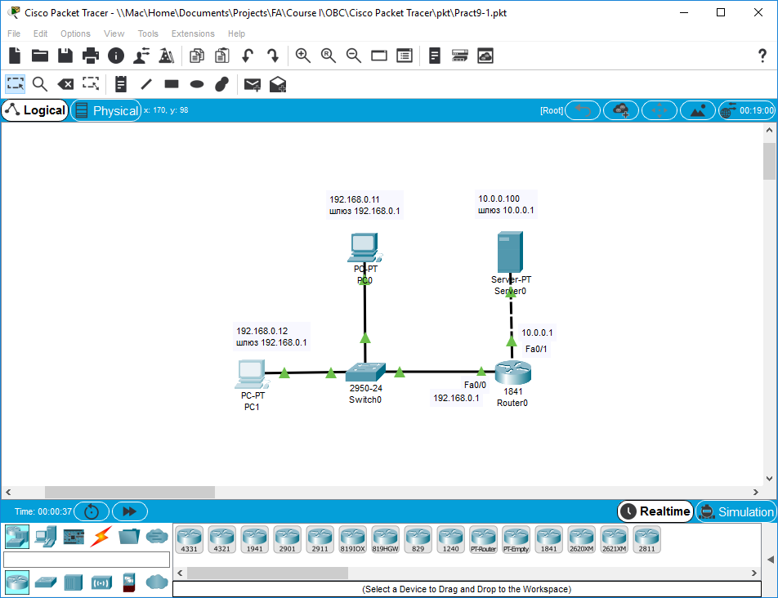

## Практическая работа 9.2

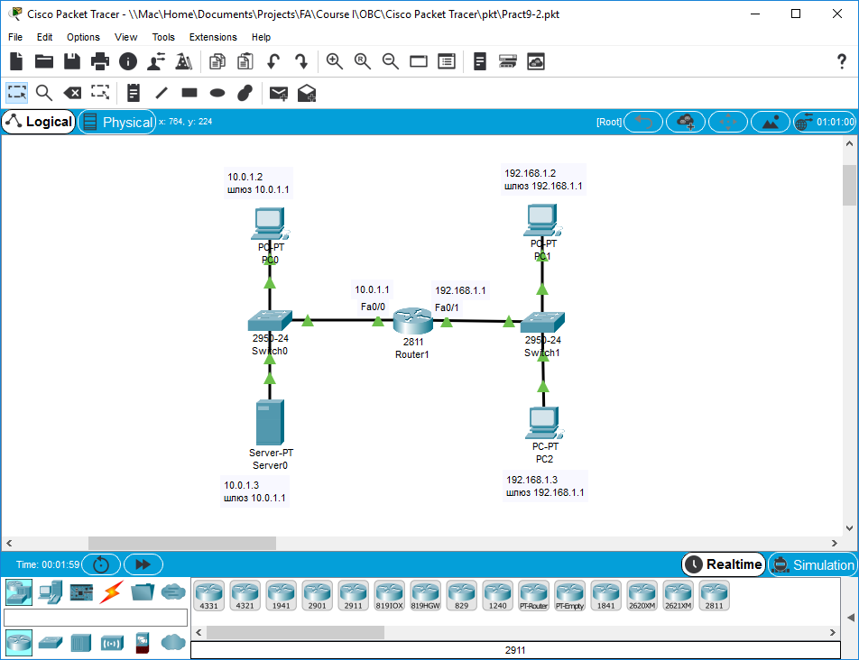

## Практическая работа 9.3

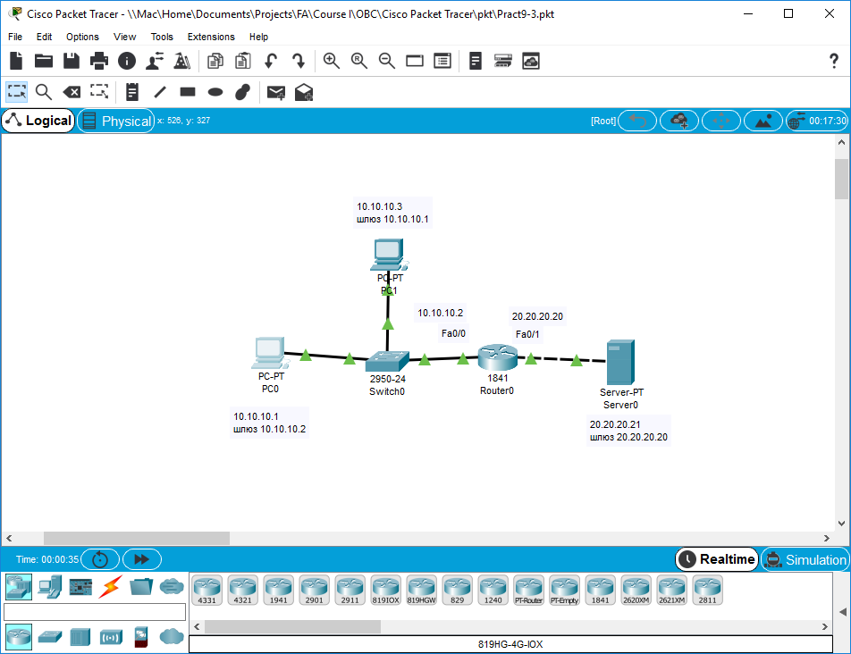

## Практическая работа 9.4

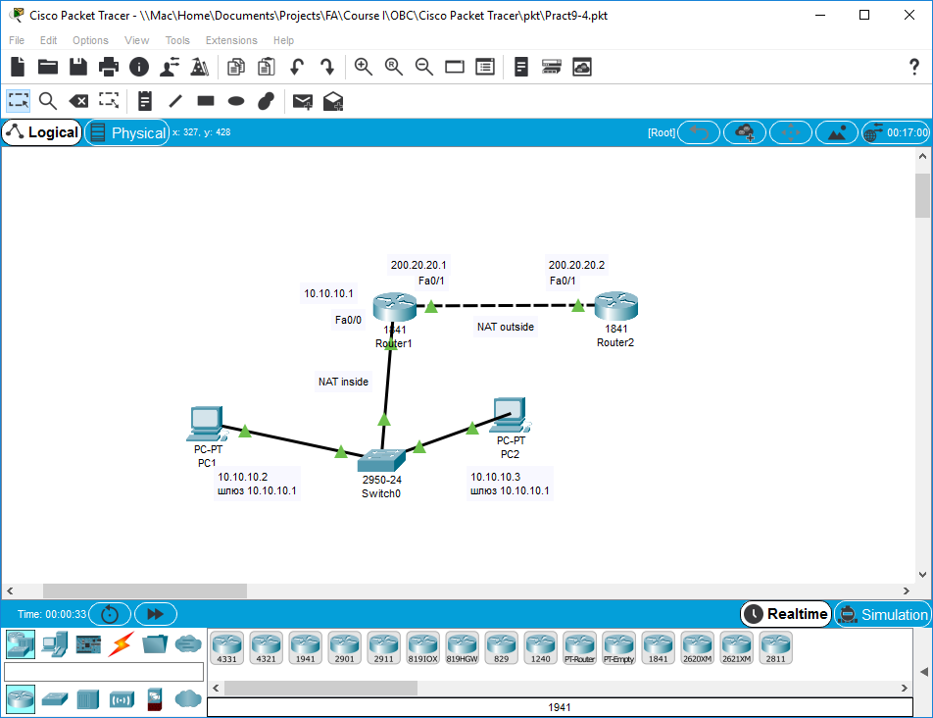

## Практическая работа 9.5

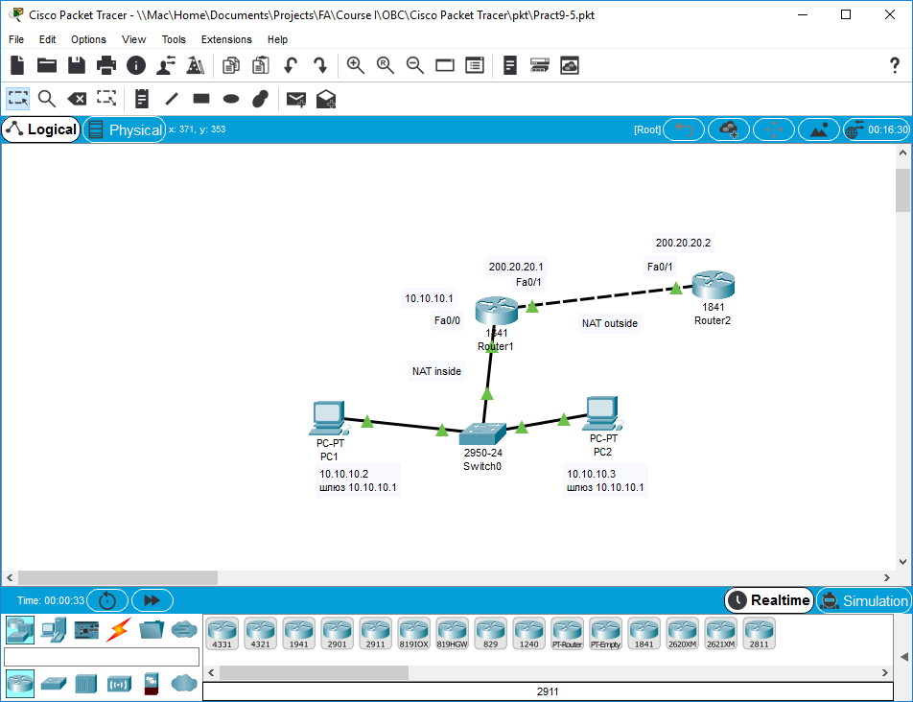

## Практическая работа 9.6

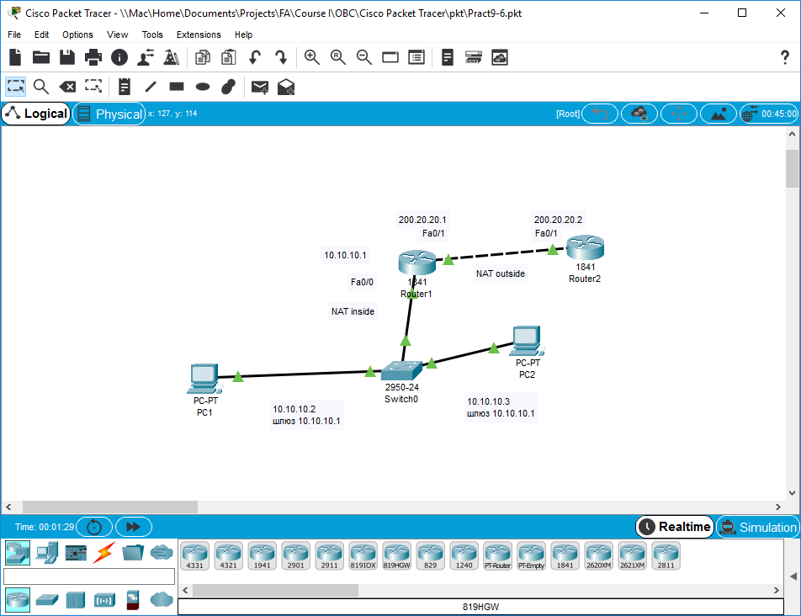

## Практическая работа 10.1

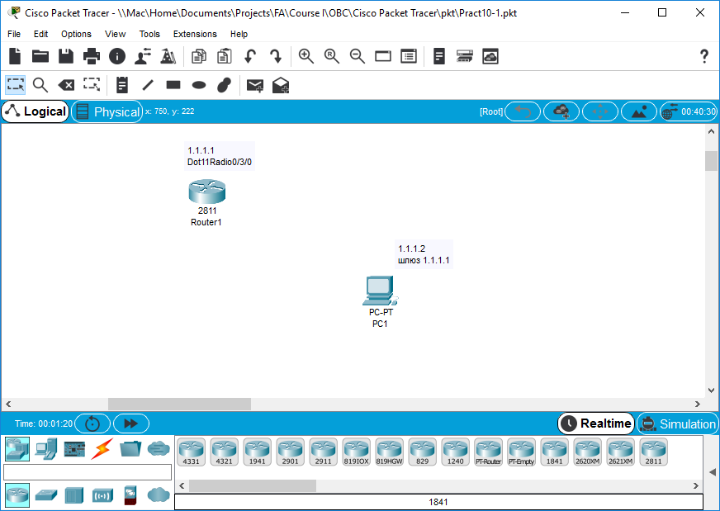

## Практическая работа 10.2

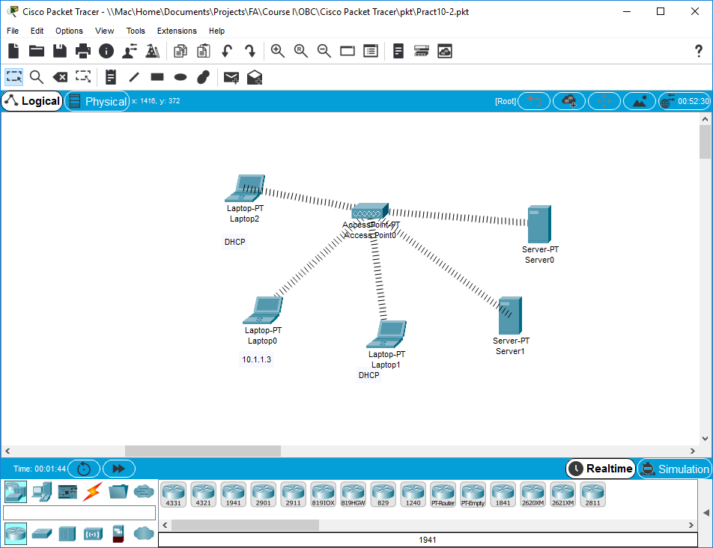

## Практическая работа 10.3

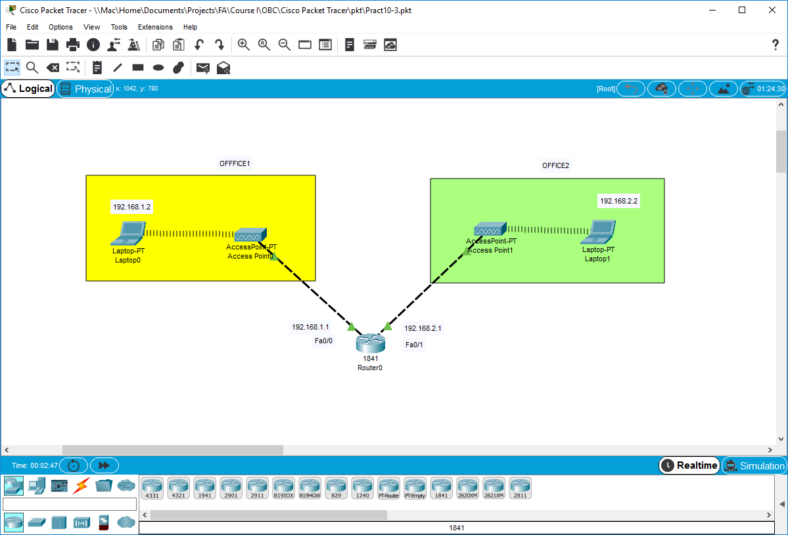

## Практическая работа 10.4

